MỤC LỤC
I. PHẦN MỞ ĐẦU 2
1. Lý do và sự cần thiết lập quy hoạch 2
2. Các căn cứ lập quy hoạch 2
3. Mục tiêu và nhiệm vụ 4
4. Tính chất 5
II. ĐIỀU KIỆN TỰ NHIÊN VÀ HIỆN TRẠNG 5
1. Vị trí, ranh giới, quy mô nghiên cứu quy hoạch 5
2. Đặc điểm tự nhiên 6
3. Hiện trạng sử dụng đất và các công trình kiến trúc 7
4. Hiện trạng hệ thống hạ tầng kỹ thuật và môi trường 7
5. Nhận xét đánh giá hiện trạng 9
III. CÁC CHỈ TIÊU KINH TẾ - KỸ THUẬT CỦA ĐỒ ÁN 9
IV. BỐ CỤC QUY HOẠCH KIẾN TRÚC 10
1. Tổ chức không gian quy hoạch kiến trúc cảnh quan 10
2. Quy hoạch sử dụng đất 11
3. Thiết kế đô thị 13
V. QUY HOẠCH HỆ THỐNG HẠ TẦNG KỸ THUẬT 18
1. Quy hoạch giao thông 18
2. Quy hoạch san nền 19
3. Quy hoạch hệ thống thoát nước 18
4. Quy hoạch cấp nước 22
5. Quy hoạch cấp điện 25
6. Hệ thống hào cáp kỹ thuật và thông tin liên lạc 29
7. Quy hoạch thoát nước thải, quản lý chất thải rắn và nghĩa trang 29
8. Chỉ giới đường đỏ và hành lang bảo vệ các tuyến hạ tầng kỹ thuật 37
VI. ĐÁNH GIÁ MÔI TRƯỜNG CHIẾN LƯỢC 37
1. Mục đích đánh giá tác động môi trường 37
2. Dự báo các tác động đến môi trường 38
3. Các biện pháp phòng ngừa, giảm thiểu và quản lý tác động môi trường. 39
VII. TỔNG HỢP KHÁI TOÁN KINH PHÍ ĐẦU TƯ 44
VIII. KẾT LUẬN KIẾN NGHỊ 45
1. Kết luận: 45
2. Kiến nghị: 45

THUYẾT MINH TỔNG HỢP
QUY HOẠCH CHI TIẾT XÂY DỰNG ĐIỂM DÂN CƯ NÔNG THÔN XÃ KHÁNH XUÂN, HUYỆN LỘC BÌNH, TỈNH LẠNG SƠN TỶ LỆ 1/500
I. PHẦN MỞ ĐẦU
1. Lý do và sự cần thiết lập quy hoạch
Quy hoạch chung xây dựng nông thôn mới xã Khánh Xuân huyện Lộc Bình, tỉnh Lạng Sơn - giai đoạn 2011-2020 được phê duyệt tại Quyết định số số 6528/QĐ-UBND ngày 29/12/2020 của Chủ tịch UBND huyện Lộc Bình về việc Phê duyệt đồ án đã cơ bản định hình được không gian phát triển của toàn xã tới năm 2030.
Sau 10 năm triển khai thực hiện quy hoạch xây dựng nông thôn mới, xã Khánh Xuân đã đạt được những kết quả đáng ghi nhận. Nông nghiệp tiếp tục phát triển với tốc độ khá theo hướng sản xuất hàng hoá, nâng cao năng suất, chất lượng và hiệu quả; Kinh tế nông thôn chuyển dịch theo hướng tăng công nghiệp, TTCN, dịch vụ, du lịch, các hình thức tổ chức sản xuất tiếp tục đổi mới. Kết cấu hạ tầng kinh tế - xã hội, như: Điện, đường, trường, trạm được tăng cường xây dựng; bộ mặt các bản trong xã được thay đổi. Đời sống vật chất và tinh thần của nhân dân ngày càng được cải thiện, xóa đói, giảm nghèo đạt kết quả. Hệ thống chính trị được củng cố và tăng cường, dân chủ cơ sở được phát huy, An ninh chính trị, trật tự an toàn xã hội được giữ vững. Tuy nhiên, Quy hoạch Nông thôn mới xã Khánh Xuân, huyện Lộc Bình được lập và phê duyệt từ năm 2020, trong quá trình triển khai thực hiện có một số nội dung thay đổi, không phù hợp với quy hoạch, như:
- Có sự điều chỉnh theo quy hoạch sử dụng đất của huyện Lộc Bình tại Quyết định số 355/QĐ-UBND ngày 28/02/2022 của UBND tỉnh Lạng Sơn về việc phê duyệt Điều chỉnh quy hoạch sử dụng đất đến năm 2030 và Kế hoạch sử dụng đất năm 2023 huyện Lộc Bình, tỉnh Lạng Sơn.
- Và để đáp ứng theo Bộ tiêu chí quốc gia về xã nông thôn mới nâng cao giai đoạn 2021-2025 kèm theo quyết định số 318/QĐ-TTg ngày 08/3/2022 của Thủ tướng Chính phủ. Việc lập Quy hoạch chi tiết xây dựng Điểm dân cư nông thônnhằm từng bước thực hiện theo quy hoạch chung xây dựng xã Khánh Xuân đã được phê duyệt nhằm nâng cao chất lượng cơ sở hạ tầng, đảm bảo chất lượng và hiệu quả hoạt động khu Trung tâm xã, hoàn thành mục tiêu phát triển các vùng trong huyện Lộc Bình nói riêng và của tỉnh Lạng Sơn nói chung.
- Khu vực Trung tâm xã Khánh Xuân hệ thống hạ tầng đã có nhưng chưa phát triển, vừa thiếu lại có chất lượng thấp. Đất đai chưa được khai thác sử dụng hiệu quả vì vậy cần phải được chuyển đổi. Các khu chức năng phục vụ nhu cầu còn thiếu của địa phương như quỹ đất ở, công trình công cộng, bãi đỗ xe, khuôn viên cây xanh.
Do đó việc lập Quy hoạch chi tiết xây dựng Điểm dân cư nông thôn xã Khánh Xuân, tỷ lệ 1/500 là cần thiết làm cơ sở để lập dự án đầu tư và triển khai các bước tiếp theo theo quy định.
2. Các căn cứ lập quy hoạch
2.1. Cơ sở pháp lý
Căn cứ Luật Tổ chức chính quyền địa phương ngày 22/11/20219 sửa đổi, bổ sung một số điều của Luật Tổ chức Chính phủ và luật Tổ chức chính quyền địa phương;
Căn cứ Luật Quy hoạch đô thị ngày 17/6/2009;
Căn cứ Luật Đất đai ngày 29/11/2013;
Căn cứ Luật Xây dựng ngày 18/6/2014; Luật sửa đổi, bổ sung một số điều của Luật xây dựng ngày 17 tháng 6 năm 2020;
Căn cứ Luật sửa đổi, bổ sung một số điều của 37 luật có liên quan đến Luật Quy hoạch ngày 20/11/2018;
Căn cứ Luật Kiến trúc ngày 13/6/2019;
Căn cứ Nghị quyết số 1210/2016/UBTVQH13 ngày 25/5/2016 của Ủy ban thường vụ Quốc hội về phân loại đô thị;
Căn cứ Nghị quyết số 751/2019/UBTVQH14 ngày 16/8/2019 của Ủy ban Thường vụ Quốc hội giải thích một số điều của Luật sửa đổi, bổ sung một số điều của 37 Luật có liên quan đến quy hoạch;
Căn cứ Nghị định số 37/2010/NĐ-CP ngày 07/4/2010 của Chính phủ về lập, thẩm định, phê duyệt và quản lý quy hoạch đô thị; Nghị định số 72/2019/NĐ-CP ngày 30/8/2019 của Chính phủ sửa đổi, bổ sung một số điều của Nghị định số 37/2010/NĐ-CP ngày 07/4/2010 của chính phủ về lập, thẩm định, phê duyệt và quản lý quy hoạch đô thị và Nghị định số 44/2015/NĐ-CP ngày 06/5/2015 quy định chi tiết một số nội dung về quy hoạch xây dựng;
Căn cứ Nghị định số 43/2014/NĐ-CP ngày 15/5/2014 của Chính phủ quy định chi tiết thi hành một số điều của Luật Đất đai; Nghị định số 01/2017/NĐ-CP ngày 06/01/2017 của Chính phủ sửa đổi, bổ sung một số nghị định quy định chi tiết thi hành Luật Đất đai; Nghị định số 72/2012/NĐ-CP ngày 24/9/2012 của chính phủ về quản lý và sử dụng chung công trình hạ tầng kỹ thuật;
Căn cứ Nghị định số 08/2022/NĐ-CP ngày 10 /01/ 2022 của Chính phủ quy định chi tiết một số điều của Luật Bảo vệ môi trường;
Căn cứ Thông tư số 01/2016/TT-BXD ngày 01/2/2016 của Bộ Xây dựng ban hành Quy chuẩn kỹ thuật quốc gia về các công trình hạ tầng kỹ thuật; Thông tư số 06/2013/TT- BXD ngày 13/5/2013 của Bộ Xây dựng hướng dẫn về nội dung thiết kế đô thị; Thông tư số 01/2021/TT-BXD ngày 19/5/2021 của Bộ Xây dựng Ban hành QCVN 01:2021/BXD Quy chuẩn kỹ thuật quốc gia về Quy hoạch xây dựng;
Căn cứ Thông tư số 04/2022/TT-BXDngày 24/10/2022 của Bộ Xây quy định về hồ sơ nhiệm vụ và hồ sơ đồ án quy hoạch xây dựng vùng liên huyện, quy hoạch xây dựng vùng huyện, quy hoạch đô thị, quy hoạch xây dựng khu chức năng và quy hoạch nông thôn;
Quyết định số số 6528/QĐ-UBND ngày 29/12/2020 của UBND huyện Lộc Bình về việc phê duyệt Đồ án quy hoạch chung xây dựng xã Khánh Xuân, huyện Lộc Bình, tỉnh Lạng Sơn giai đoạn 2021-2030.
Căn cứ Quy chuẩn Việt Nam ký hiệu QCVN: 10:2014/BXD quy chuẩn ký hiệu Quốc gia về xây dựng công trình đảm bảo người khuyết tật tiếp cận sử dụng; Quy chuẩn Việt Nam ký hiệu QCVN: 06: 2020/BXD quy chuẩn kỹ thuật Quốc gia về an toàn cháy cho nhà và công trình;
Các Quy chuẩn, Tiêu chuẩn xây dựng Việt Nam và các văn bản hiện hành khác có liên quan.
2.2. Các nguồn tài liệu, số liệu, cơ sở bản đồ
Căn cứ Bản đồ quy hoạch sử dụng đất đến năm 2030 và Kế hoạch sử dụng đất năm 2023 huyện Lộc Bình, tỉnh Lạng Sơn.
Căn cứ vào các số liệu, tài liệu trong hồ sơ quy hoạch chung xây dựng xã;
Căn cứ bản đồ khảo sát địa hình tỷ lệ 1/500 thực tế;
Căn cứ vào các tài liệu, số liệu khác có liên quan.
3. Mục tiêu và nhiệm vụ
3.1. Mục tiêu
- Nhằm Cụ thể hóa một phần diện tích đồ án quy hoạch chung xây dựng xã Khánh Xuân huyện Lộc Bình, tỉnh Lạng Sơn, giai đoạn 2021-2030.
- Xác định quy mô xây dựng, đất đai, yêu cầu và các chỉ tiêu kinh tế, kỹ thuật cho từng công trình công cộng.
- Đánh giá tình hình, đặc điểm xây dựng nhà ở, dự báo quy mô dân số, dự báo sử dụng quỹ đất xây dựng cho từng điểm dân cư.
- Đề ra giải pháp tổ chức không gian kiến trúc, quy hoạch sử dụng đất các công trình công cộng, các công trình thuộc khu chức năng dịch vụ hỗ trợ phát triển kinh tế nông thôn, nhà ở nông thôn và các chỉ tiêu kinh tế - kỹ thuật, đất đai, hạ tầng kỹ thuật, hạ tầng xã hội.
- Đề xuất các giải pháp bảo vệ môi trường khu vực trung tâm xã.
- Tạo cơ sở pháp lý để quản lý xây dựng theo quy hoạch, trong khu vực nghiên cứu quy hoạch.
- Tăng quỹ đất ở cho nhân dân trong xã, làm cơ sở kêu gọi thu hút các nhà đầu tư đến đầu tư trên địa bàn xã.
- Làm cơ sở để triển khai các bước tiếp theo theo quy hoạch.
3.2. Nhiệm vụ
- Điều tra đánh giá hiện trạng sử dụng đất, hiện trạng xây dựng, hạ tầng xã hội, hạ tầng kĩ thuật, khả năng sử dụng đất và các nhu cầu phát triển khác so với các tiêu chi trong Bộ tiêu chí Quốc gia về xây dựng nông thôn mới;
- Cụ thể hoá kế hoạch đầu tư và các danh mục dự án đầu tư giai đoạn 2021 và 2030;
- Quy hoạch sử dụng đất và quy định chế độ quản lý đất cho đối tượng sử dụng;
- Đề xuất các giải pháp hợp lý xây dựng hạ tầng kĩ thuật và bảo vệ cảnh quan;
- Phân kỳ đầu tư xây dựng cho giai đoạn 2021 và đến năm 2030;
- Dự thảo quy chế quản lý đầu tư xây dựng.
4. Tính chất
Là khu dân cư mới với các công trình công cộng của điểm dân cư nông thôn xã Khánh Xuân. Xây dựng hệ thống hạ tầng kỹ thuật đồng bộ, tạo cảnh quan hài hoà với cảnh quan chung của khu vực, không gian cây xanh, gắn kết các khu nhà ở hiện hữu với các khu ở dân cư mới và tạo không gian, kiến trúc cảnh quan, điểm nhấn cho khu vực.
II. ĐIỀU KIỆN TỰ NHIÊN VÀ HIỆN TRẠNG
1. Vị trí, ranh giới, quy mô nghiên cứu quy hoạch
a) Vị trí khu đất:
Phạm vi ranh giới thực hiện dự án: thuộc thôn Bản Mặn, Pò Là; cách đường quốc QL4B mới khoảng 20m và tiếp giáp với dự án Quy hoạch phân khu xây dựng Khu đô thị sinh thái và dịch vụ điểm đến chân núi Mẫu Sơn tỷ lệ 1/2000.
b) Ranh giới nghiên cứu:
+ Phía Bắc, Đông Bắc giáp dự án Quy hoạch phân khu xây dựng Khu đô thị sinh thái và dịch vụ điểm đến chân núi Mẫu Sơn tỷ lệ 1/2000.
+ Phía Nam, Đông Nam giáp suối Khuẩy Mặn và đất canh tác nông nghiệp
+ Phía Nam, Tây Nam giáp với khu đo đất lâm nghiệp tỷ lệ 1/10.000 và đất canh tác thôn Bản Mặn.
c) Quy mô nghiên cứu:
+ Quy mô nghiên cứu lập quy hoạch khoảng: 13.97 ha.
d) Quy mô dân số:
Quy mô dân số trong khu vực lập quy hoạch: 1.000 người.
2. Đặc điểm tự nhiên:
a) Địa hình khu vực:
Khu vực nghiên cứu quy hoạch xây dựng chủ yếu là đất nông nghiệp, đất trồng cây ăn quả canh tác không hiệu quả,.
Do địa hình khu vực lập quy hoạch thuộc dạng địa hình đồng bằng, có độ dốc thoải nên việc xây dựng tương đối thuận lợi, tuy nhiên khu vực bị hệ thống kênh thủy lợi nhiều chia cắt làm hạn chế phần nào khả năng thoát nước mặt tự chảy.
b) Khí hậu:
+ Nhiệt độ không khí:
- Nhiệt độ trung bình của không khí : 23,3 0C
- Nhiệt độ cao nhất trung bình năm : 39,5 0C
- Nhiệt độ thấp nhất trung bình năm : 4,80C
+ Độ ẩm không khí trung bình năm : 84%
+ Lượng mưa:
- Lượng mưa trung bình năm: (1400-1600)mm
- Lượng mưa trung bình tháng cao nhất: 254,6mm
- Lượng mưa ngày lớn nhất: 204mm.
+ Mùa mưa: từ tháng 4 đến tháng 10, lượng mưa tập trung vào các tháng 7, 8, 9 chiếm 70% lượng mưa của cả năm.
+ Mùa khô từ tháng 11 đến tháng 3 năm sau. Vào các tháng 1, 2 thường có mưa phùn cộng với giá rét kéo dài do ảnh hưởng của các đợt gió mùa Đông Bắc
+ Gió :
- Hướng gió chủ đạo là gió Đông và Đông Bắc (từ tháng 11 - 3 năm sau), mùa hạ gió chủ đạo là gió Đông Nam (từ tháng 4 -10)
- Tốc độ gió mạnh nhất: 34 m/s.
+ Bão:
- Thường xuất hiện vào tháng 7, 8, 9, gây mưa to gió lớn.
+ Độ ẩm:
+ Độ ẩm trung bình tháng cao nhất: 88%
+ Độ ẩm trung bình tháng thấp nhất: 79%
c) Địa chất công trình,
- Quan sát bằng mắt thường thì khu vực có địa chất tương đối ổn định, chủ yếu là đất ruộng (bước lập BCNCKT hoặc BVTC sẽ thực hiện khoan địa chất).
3. Hiện trạng sử dụng đất và các công trình kiến trúc
3.1. Hiện trạng sử dụng đất
BẢNG TỔNG HỢP HIỆN TRẠNG SỬ DỤNG ĐẤT
STT | LOẠI ĐẤT | KÝ HIỆU | DIỆN TÍCH  (M2) | TỶ LỆ  (%)
5 | ĐẤT Ở HIỆN TRẠNG | OHT | 1 596 | 1.14%
6 | ĐẤT NÔNG NGHIỆP | NN | 52 502 | 37.42%
7 | ĐẤT MẶT NƯỚC | MN | 806 | 0.57%
9 | ĐẤT TRỒNG CÂY | TC | 85 382 | 60.86%
 | TỔNG DIỆN TÍCH |  | 140 286 | 100%

3.2. Hiện trạng công trình kiến trúc
- Những nét đặc trưng về môi trường cảnh quan: Khu vực quy hoạch chủ yếu là ruộng canh tác nông nghiệp trồng cây lâu năm, đất rừng sản xuất.
4. Hiện trạng hệ thống hạ tầng kỹ thuật và môi trường
4.1. Giao thông
- Đường qua khu vực nghiên cứu lập Quy hoạch có Tuyến QL4B đang thi công có chiều dài khoảng 0,7 km. Ngoài ra còn có 1 số đường nội thôn bản và giao thông nội đồng chiều rộng trung bình 2,0m- 4,5 m.
4.2. Hiện trạng nền
- Khu vực nghiên cứu lập quy hoạch chủ yếu là đất canh tác, kênh mương thuỷ lợi tưới tiêu nên địa hình tương đối bằng phẳng. Còn lại đất trồng rừng có chênh độ cao lớn.
- Cao độ nền trung bình của khu vực quy hoạch từ 85.00m đến 96.00m.
4.3. Thoát nước mặt
- Trên địa bàn quy hoạch Điểm dân cư nông thôn xã Khánh Xuân hệ thống thoát nước theo hướng tự chảy và theo độ dốc địa hình về các khu vực ruộng canh tác.. tiêu thoát về khu vực thùng trũng, kênh thủy lợi rồi chảy theo hướng chảy tự nhiên rồi đổ về suối Khuổi Mặn
4.4. Thoát nước thải, quản lý chất thải rắn
- Thoát nước thải:
+ Khu vực nghiên cứu quy hoạch chủ yếu là khu vực cánh đồng, chưa có hệ thống thoát nước thải.
+ Các hộ dân cư nằm ngoài khu vực quy hoạch sử dụng hệ thống thoát nước chung, nước thải xả trực tiếp vào hệ thống mương thoát nước mưa mà không qua xử lý.
- Quản lý chất thải rắn: Các hộ dân cư ngoài khu vực có hệ thống thu gom chất thải rắn. Chất thải rắn được tập kết tại điểm tập trung rồi trung chuyển đến bãi xử lý rác của thôn.
- Đánh giá công tác thu gom xử lý chất thải rắn, các công trình đầu mối hạ tầng như: Bãi chôn lấp chất thải rắn, nghĩa trang:
+ Công tác thu gom chất thải ở địa phương hoạt động tương đối đồng bộ, việc thu gom rác thải được duy trì theo lịch và được các hộ dân thực hiện tương đối phù hợp với hiện trạng khu vực.
+ Hiện trạng môi trường xung quanh ở mức độ chấp nhận được, không có nguồn gây ô nhiễm môi trường.
4.5. Cấp nước
- Hệ thống cung cấp nước chỉ được vận hành tại Trung tâm xã và các điểm dân cư nông thôn, các khu vực còn lại chủ yếu là sử dụng nước mặt từ các khe suối. Một số hộ dùng giếng khơi, giếng khoan, ở quy mô hộ gia đình.
4.6. Cấp điện
- Tại khu vực nghiên cứu chưa có trạm biến áp. Khi Quy hoạch trung tâm hình thành sẽ phải tính toán cho phù hợp xem có cần bổ sung trạm hay không để phù hợp với thực tế.
4.7. Thông tin liên lạc
- Hiện tại trong khu vực lập quy hoạch chưa có hệ thống thông tin liên lạc cố định;
- Các hộ dân ngoài khu vực lập quy hoạch có nhà cung cấp dịch vụ thông tin viễn thông như: Tập đoàn Bưu chính - Viễn thông Việt nam (VNPT), Tập đoàn Viễn thông quân đội (Viettel);
- Mạng di động: Đã được phủ kín sóng cho toàn bộ khu vực này. Hiện tại mạng di động đang sử dụng công nghệ GSM và CDMA.
- Dịch vụ truyền hình được cung cấp quảng bá, miễn phí từ Đài Truyền hình Việt Nam và Đài Truyền hình tỉnh Lạng Sơn. Ngoài ra, 2 đài truyền hình trên cung cấp tín hiệu cáp có tính phí. Bên cạnh đó còn có các đài truyền hình các tỉnh lân cận.
- Các dịch vụ viễn thông được triển khai hiện nay chủ yếu là dịch vụ cơ bản, gồm:
+ Thoại truyền thống và Fax (POST)
+ Điện thoại di động (GSM và CDMA)
+ Truy nhập Internet XDSL và Wifi
+ Mạng số liệu ...v...v...
4.8. Hiện trạng môi trường khu vực
- Hiện trạng chất thải rắn: Chất thải rắn phát sinh từ quá trình sinh hoạt của các hộ dân giáp ranh khu đất quy hoạch với thành phần gồm các chất hữu cơ, giấy vụn các loại, nylon, nhựa, kim loại... được thu gom và vận chuyển về bãi rác tập trung của xã.
- Hiện trạng môi trường tự nhiên chưa bị ô nhiễm bởi các hoạt động sinh hoạt và sản xuất của người dân trong khu vực.
5. Nhận xét đánh giá hiện trạng
Từ hiện trạng nêu trên, việc lập quy hoạch chi tiết xây dựng khu dân cư có những thuận lợi và khó khăn nhất định như sau:
* Thuận lợi:
- Là Khu dân cư mới;
- Khu vực lập quy hoạch nằm trên các trục đường giao thông chính của khu vực hiện đang được đầu tư xây dựng nên thuận lợi cho việc đấu nối giao thông;
- Dân cư quanh khu vực quy hoạch đồng thuận và thân thiện;
- Hệ thống thoát nước, hệ thống cấp điện trong khu vực thuận lợi;
- Cơ sở hạ tầng xã hộ khu vực xung quanh có bán kính phục vụ tốt;
* Khó khăn:
- Khó khăn trong việc đấu nối hệ thống thoát nước cho khu vực lập quy hoạch và các khu dân cư hiện hữu;
- Các cơ sở hạ tầng chưa đồng bộ và chưa đạt tiêu chuẩn chất lượng;
- Việc đấu nối hoàn trả hạ tầng hiện trạng phải được nghiên cứu cụ thể.
* Những vấn đề cần giải quyết:
- Thiết kế không gian cảnh quan khu dân cư mới cho phù hợp với điều kiện kinh tế - xã hội hiện nay và định hướng phát triển trong tương lai. Tập trung quy hoạch công trình công cộng, đất ở cho nhân dân;
- Khớp nối đồng bộ với hiện trạng và các dự án xung quanh;
- Tạo ra chuỗi hoạt động về văn hóa – kinh tế - xã hội;
- Xác định cơ cấu, tỷ lệ các loại đất phù hợp với định hướng phát triển của khu vực;
- Có phương án di chuyển, hoặc có phương án quy hoạch các khu nghĩa trang phù hợp, để không gây hiện tượng ô nhiễm môi trường, không ảnh hưởng đến mỹ quan khu vực;
- Có phương án hạ ngầm hoặc di chuyển đường dây điện để không làm ảnh hưởng không gian cảnh quan sau khi lập quy hoạch.
III. CÁC CHỈ TIÊU KINH TẾ - KỸ THUẬT CỦA ĐỒ ÁN
Bảng chỉ tiêu kinh tế kỹ thuật chủ yếu:
STT | Chỉ tiêu | Đơn vị | Quy hoạch
I | Tổng diện tích đất quy hoạch | Ha | 13.97
1 | Đất ở | M2/ người | ≥ 25
2 | Đất XD công trình công cộng - Cơ quan | M2/người | ≥ 5
3 | Đất giao thông và hạ tầng kỹ thuật | M2/người | ≥ 5
4 | Đất cây xanh và công viên | M2/người | ≥ 2
II | Cơ sở hạ tầng kỹ thuật
1 | Cấp nước | L/người/ngđ | 80 -100
2 | Cấp điện | W/người | 150-200
3 | Chất thải rắn | KG/người/ngđ | 0,8 - 1
III | Cơ sở hạ tầng xã hội
1 | Nhà Văn hóa thôn | M2/Công trình,Khối | ≥ 500
2 | Trung tâm văn hóa thể thao | M2/ điểm | ≥ 5000
IV. BỐ CỤC QUY HOẠCH KIẾN TRÚC
1. Tổ chức không gian quy hoạch kiến trúc cảnh quan
1.1. Quan điểm tổ chức không gian
Áp dụng các mô hình phát triển không gian hiện đại thân thiện với môi trường, tiên tiến, hiệu quả cao trong đầu tư;
Phát huy lợi thế về giao thông liên vùng để nâng cao tính thẩm mỹ kiến trúc và đô thị tạo điểm nhấn cho khu vực cửa ngõ của huyện trong tương lai;
Phát huy các điểm mạnh hiện trạng, tài nguyên đất tự nhiên đồng thời khắc phục những đặc điểm bất lợi để tạo ra tính sinh thái cho khu dân cư mới và dân cư trong cũng như nằm ngoài khu vực lập quy hoạch;
Khai thác hình dạng khu đất để tạo ra lõi trung tâm có tính liên kết không gian với những khu vực dân cư hiện hữu và các dự án tại các khu vực lân cận.
1.2. Cơ cấu không gian
Kết nối các trục không gian ở với các không gian khác thông qua những trục đường chính dựa trên nền là quy hoạch chung đã được phê duyệt, tuy nhiên điều chỉnh cục bộ các vị trí khu đất nếu thấy cần thiết trong tương lai gần;
Xây dựng các phương án kiến trúc công trình có diện mạo kiến trúc trong khu dân cư mới mang nét đặc trưng riêng của từng khu vực. Đảm bảo phù hợp với chức năng, không chồng chéo giao thông;
Tạo các diện mạo ấn tượng tại các cửa ngõ để chuẩn bị cơ sở vật chất tốt để hình thành khu dân cư trong tương lai, hài hòa cho khu với khu dân cư hiện hữu;
Khai thác các công trình di tích hiện có trong khu vực và lân cận, đảm bảo sự hài hòa tăng thêm giá trị tâm linh;
Tạo dựng khu trung tâm đảm bảo chất lượng tốt mang một cấu trúc khu dân cư hoàn chỉnh. Chú trọng phát triển các khu chức năng phục vụ dân cư xung quanh và trong khu vực lập quy hoạch;
Đảm bảo tính thân thiện với môi trường trong khu dân cư đặc biệt là trục trung tâm tạo điểm nhấn và một môi trường sống thực sự lý tưởng cho người dân trong khu vực;
Đảm bảo phát triển khu dân cư phát triển về chất lượng của sống và mang tính bền vững trong tương lai.
1.3. Tổ chức không gian kiến trúc cảnh quan
Tuân thủ theo quy hoạch chung xây dựng xã đã được phê duyệt.
2. Quy hoạch sử dụng đất
2.1 Các công trình công cộng:
Trường mầm non tổng diện tích khu đất 3.790 m² tầng cao 1-3 tầng, mật độ xây dựng 40%.
Đất nhà văn hoá tầng cao 1-3 tầng, diện tích đất 1.567m², mật độ xây dựng 40%.
2.2. Các công trình dịch vụ:
Đất thương mại dịch vụ xây dựng mới diện tích 10.868 m², tầng cao 5- 12 tầng, mật độ xây dựng 40%. chỉ bố trí đất, tuy nhiên kiến trúc công trình cũng nên đơn giản để phù hợp với cảnh quan chung.
2.3. Nhà ở
Đất ở mới chia lô liền kề: Mật độ xây dựng 80-90%, tầng cao công trình từ 1-5 tầng.
BẢNG TỔNG HỢP SỬ DỤNG ĐẤT
Stt | Loại đất | Diện tích(m2) | Tỷ lệ(%)
1 | Đất ở mới | 30.664 | 21,86
 | Nhà ở chia lô liền kề LK.01 | 13.248 | 9,44
 | Nhà ở chia lô liền kề LK.02 | 13.248 | 9,44
 | Nhà ở chia lô liền kề LK.03 | 4.168 | 2,97
2 | Đất thương mại dịch vụ TMDV | 10.868 | 7,75
3 | Đất công cộng | 5.357 | 3,82
 | Đất nhà văn hoá NVH | 1.567 | 1,12
 | Đất giáo dục GD | 3.790 | 2,70
4 | Đất cây xanh | 29.431 | 20,98
5 | Đất giao thông | 58.910 | 41,99
- | Đất giao thông nội bộ | 55.269 | 39,40
- | Bãi đỗ xe tĩnh | 3.641 | 2,60
6 | Đất kỹ thuật | 5.056 | 3,60
 | Tồng | 140.286 | 100,0

BẢNG CHI TIẾT SỬ DỤNG ĐẤT
Stt | Loại đất | Diện tích(m2) | Tỷ lệ(%) | Tầng cao | Mật độ
1 | Đất ở mới | 30.664 | 21,86
 | Nhà ở chia lô liền kề LK.01 | 13.248 | 9,44 | 1-5 | 80-90
 | Nhà ở chia lô liền kề LK.02 | 13.248 | 9,44 | 1-5 | 80-90
 | Nhà ở chia lô liền kề LK.03 | 4.168 | 2,97 | 1-5 | 80-90
2 | Đất thương mại dịch vụ TMDV | 10.868 | 7,75 | 5-12 | 40
3 | Đất công cộng | 5.357 | 3,82 | 1-3 | 40
 | Đất nhà văn hoá NVH | 1.567 | 1,12 | 1-3 | 40
 | Đất giáo dục GD | 3.790 | 2,70 | 1-3 | 40
4 | Đất cây xanh | 29.431 | 20,98
 | Cây xanh CX.01 | 7.626 | 5,44
 | Cây xanh CX.02 | 8.611 | 6,14
 | Cây xanh CX.03 | 13.194 | 9,41
5 | Đất giao thông | 58.910 | 41,99
- | Đất giao thông nội bộ | 55.269 | 39,40
- | Bãi đỗ xe tĩnh | 3.641 | 2,60
 | Bãi đỗ xe tĩnh P.01 | 1.025 | 0,73
 | Bãi đỗ xe tĩnh P.02 | 1.824 | 1,30
 | Bãi đỗ xe tĩnh P.03 | 792 | 0,56
6 | Đất kỹ thuật | 5.056 | 3,60
 | Đất hạ tầng kỹ thuật sau nhà | 4.656
 | Đất hạ tầng kỹ thuật HT | 400
 | Tồng | 140.286 | 100,0

3. Thiết kế đô thị

3.1. Các công trình điểm nhấn trong khu vực quy hoạch theo các hướng tầm nhìn
-Công trình công cộng, văn hoá và giáo dục cần đảm bảo mật độ xây dựng tối đa. Màu sắc các công trình chủ yếu sử dụng gam lạnh, sáng , dùng 2 tới 3 màu làm màu chủ đạo, không sơn các màu nóng, rườm rà.
- Công viên cây xanh đô thị: Các công trình vui chơi giải trí, chòi nghỉ cao 1 tầng, chiều cao tối đa 3,6 m, mật độ xây dựng ≤ 5%. Hệ thống đường dạo lát gạch tự chèn lót cát, có khả năng thấm hút nước mưa. Các bó vỉa bồn hoa, đường dạo khai thác bằng các dải cây cắt tỉa tạo sự hài hòa mềm mại với thiên nhiên. Hệ thống đèn trang trí, chiếu sáng phải bao quát toàn khu vực.

3.2. Xác định các chỉ tiêu tầng cao, mật độ xây dựng, khoảng lùi các công trình
- Khu đất giáo dục: Tầng cao tối đa 3 tầng; mật độ xây dựng tối đa 40%, khoảng lùi tối thiểu 3 m;
- Khu nhà văn hóa tầng cao tối đa 3 tầng, mật độ xây dựng 40%, khoảng lùi tối thiểu 3 m;
- Khu thương mại dịch vụ tầng cao tối đa 12 tầng, mật độ xây dựng 40%, khoảng lùi tối thiểu 6 m;

3.3. Hình khối và mầu sắc kiến trúc chủ đạo của các công trình
3.3.1. Đối với các công trình điểm nhấn chính của quy hoạch chung
Hình khối đơn giản, bố cục kết hợp phân tán và hợp khối tạo các không gian mở nhân tạo hài hòa giữa các khối công trình. Mầu sắc các công trình chủ yếu sử dụng gam lạnh, sáng, dùng 2 mầu chủ đạo, không sơn các màu nóng, đa dạng, rườm rà.
3.3.2. Công trình công cộng - văn hóa
- Mật độ xây dựng 40%; Tầng cao 1÷3 tầng, chỉ giới xây dựng cách chỉ giới đường đỏ 3 m; Ranh giới tường rào phía sau cách mép xây dựng công trình 3 m;
- Cần đảm bảo các chức năng căn bản như họp, sinh hoạt văn hóa văn nghệ, các câu lạc bộ thể thao, thư viện, truyền thống;
- Hình khối kiến trúc khai thác các yếu tố truyền thống bản địa, mái dốc, sử dụng ngói lợp địa phương. Đường nét trang trí tinh tế, mầu sắc ấm cúng đơn giản chỉ dùng 02 mầu cùng gam, sắc độ nhạt sáng và sắc độ đậm;
- Hệ thống sân vườn cần tạo hình hấp dẫn, có các không gian nghỉ ngơi, đường dạo đi bộ thể dục nhẹ nhàng. Bố trí các sân thể thao phổ thông như cầu lông, bóng chuyền. Bo bồn hoa, khuôn viên không xây gạch hoặc đá, giảm thiểu nguy hiểm khi va quệt. Sử dụng hệ thống cây cắt tỉa nhỏ làm ranh giới mềm giữa sân đường với không gian sân vườn, tạo cảm giác hài hòa với tự nhiên.
- Trên từng đoạn phố cần đảm bảo các nguyên tắc:
+ Tường rào thưa thoáng hoặc xây kín cao tối đa 2,1 m nhưng phải có hình thức kiến trúc đẹp, nên trồng các hàng cây xanh bên cạnh; Hình thức cổng nên xây dựng thống nhất;
+ Mầu sắc công trình nhẹ, sáng mầu, được sử dụng đồng nhất trong từng lô phố;
+ Mái công trình có thể sử dụng mái dốc, mái bằng nhưng phải đi theo từng ô phố;
3.3.3. Các công trình trường học- giáo dục mần non
- Tầng cao công trình 1-3 tầng;
- Mật độ xây dựng đảm bảo 40%
- Khoảng lùi tối thiểu 3m so với chỉ giới đường đỏ;
- Không gian: trước mỗi công trình có khoảng sân rộng, để tạo tầm nhìn và làm sân vui chơi cho trẻ.
- Hình thức kiến trúc: hiện đại, với hình khối, màu sắc hài hòa với cảnh quan
- Cổng, tường rào thưa hoặc xây kín cao 2.1m, có hình thức kiến trúc đẹp, dễ nhìn.
- Cổng, tường rào thưa hoặc xây kín cao 2.1m, có hình thức kiến trúc đẹp
3.3.4. Các công trình nhà ở liền kề
- Hình khối đơn giản, cần tổ hợp thống nhất theo các dãy về kiến trúc và mầu sắc.
- Nhà ở liền kề cần kiểm soát các chỉ giới sau:
Tầng 1: cao từ 4,2 m;
Tầng 2: cao 3,9 m;
Tầng 3: cao 3,6 m;
Tầng 4: cao 3,3 m;
Tầng 5: cao 2,7 m;
Tổng chiều cao nhà 17,7 m.
- Khẩu độ ban công phụ thuộc vào lộ giới:
0,9÷1,2 m với lộ giới ≤15 m;
1,4 m với lộ giới > 15 m và vỉa hè ≥ 6m.
- Biển quảng cáo không được để trên vỉa hè, phải gắn trên tường, ban công Tầng 1. Chiều cao biển <1,2 m. không cản trở hệ thống đường dây điện, thông tin liên lạc, cáp.v..v…kết cấu biển và liên kết phải được đơn vị quản lý cho phép, đảm bảo an toàn, an ninh khi thiên tai, bão gió và sự xâm thực của môi trường thời tiết nhiệt đới.
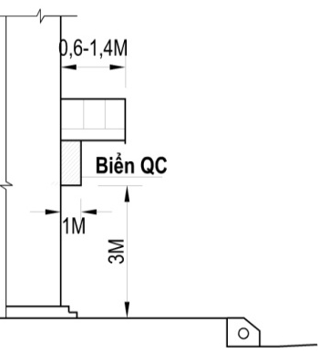 | 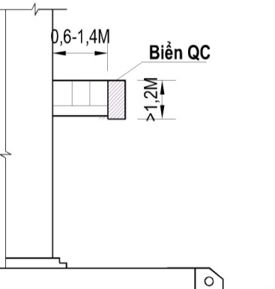
- Mầu sắc công trình nhẹ, sáng mầu, được sử dụng đồng nhất trong từng lô phố;
- Các bể nước chứa nước, ăng ten trên mái phải được thiết kế thống nhất và đưa về phía sau khuất tầm nhìn.
3.3.5. Công trình kinh doanh, thương mại dịch vụ
- Với công trình cao tầng, hình khối kiến trúc gọn gàng, hợp khối, khoảng lùi tối thiểu 3 m.
Tầng 1 cao 4,2÷6 m
Tầng 2 cao 3,6÷4,2 m
Các tầng còn lại: 2,7÷3,6 m.
- Không xây ban công, được xây lô gia. Lan can trang trí cao tối thiểu 1m, đơn giản, không thiết kế theo phương vị nằm ngang, không để trẻ em dễ leo trèo. Hệ thống đèn hắt, biển quảng cáo phải hài hòa ăn nhập với công trình. Biển quảng cáo, chỉ dẫn phải áp sát tường rào, cổng, không đươc nhô ra chiếm phần không gian vỉa hè, đường giao thông. Đảm bảo an toàn khi thiên tai, mưa bão và xâm thực của thời tiết, chiều cao tối thiểu 4,5 m;
- Mầu sắc công trình gam lạnh, kính chống nóng mầu xanh dương, không sử dụng kính đen;
- Sân vườn trồng các cây xanh bóng mát, tạo các tiểu cảnh non bộ, đài phun nước tăng vẻ đẹp cảnh quan đô thị;
- Mật độ xây dựng 40%, 60% tỳ thuộc vị trí; Tầng cao tối đa 9 tầng; chỉ giới xây dựng cách chỉ giới đường đỏ 6 m; có thể khai thác tầng hầm để xe;
- Trên từng đoạn phố cần đảm bảo các nguyên tắc:
+ Tường rào thưa thoáng hoặc xây kín cao tối đa 2,1 m nhưng phải có hình thức kiến trúc đẹp, nên trồng các hàng cây xanh bên cạnh; Hình thức cổng nên xây dựng thống nhất;
+ Mầu sắc và kết cấu công trình, được sử dụng theo đặc trưng của từng công trình trong khu đất;
+ Tỷ lệ cây xanh trong mỗi khuôn viên lô đất cần đạt được 10÷35%.
3.3.6. Hệ thống cây xanh mặt nước cảnh quan đô thị
- Các khuôn viên cây xanh được kết hợp với khuôn viên sân vườn nhà văn hóa cụm;
- Tại các khuôn viên phải khai thác các yếu tố địa hình, địa vật hiện có. Bổ sung thiết kế các hồ nước, đảo nước nhân tạo, cải thiện vi khí hậu và cảnh quan không gian sinh thái khu ở. Diện tích mặt nước tối đa 50%, đảm bảo trữ nước và thoát nước tốt khi cần thiết;
- Trên các tuyến đường tổ chức trồng cây theo chủ đề, có tính thống nhất, hài hòa về chủng loại, mầu sắc, chú trọng trồng cây cảnh quan và tạo hình khối trang trí làm đẹp các trục phố chính đô thị. Trên các vỉa hè có mặt cắt rộng nên bố trí những dải cây xanh vừa tạo cảnh quan vừa tăng độ che phủ, giảm diện tích lát bê tông.
- Sử dụng các không gian sân chơi khuôn viên, sân nhà văn hóa làm các bãi đỗ xe khi cần thiết;
- Các công trình công cộng trường học phải tăng cường cây xanh bóng mát, cải thiện vi khí hậu cho toàn khu vực.

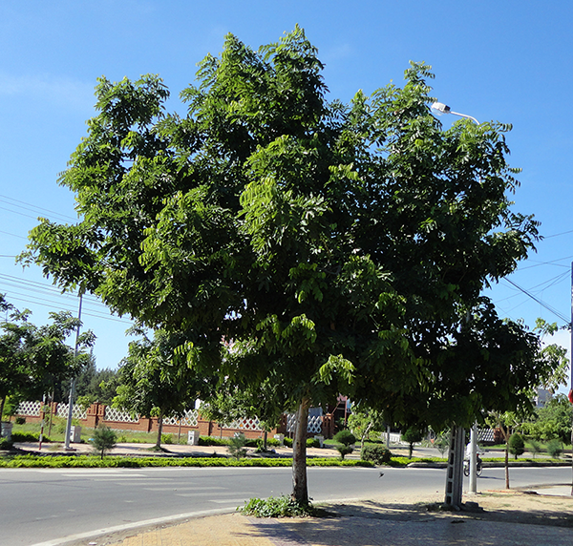  Cây sao đen | 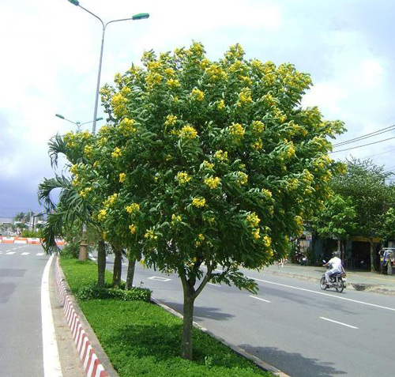  Cây muồng
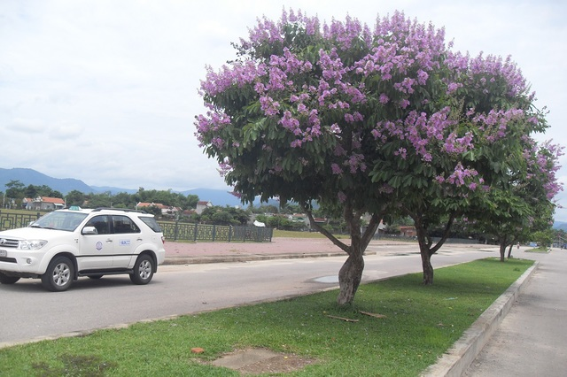  Cây bằng lăng | 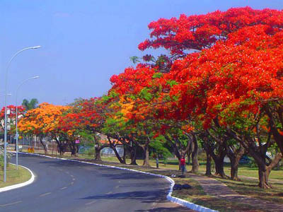  Cây phượng
Khu công viên trung tâm trồng cây xanh cảnh quan và vườn hoa, đường dạo có lát gạch trang trí và một số tượng nhỏ, điểm dừng chân tạo mỹ quan cho dải công viên ven bờ hồ.
Cây xanh công viên sử dụng các nhóm cây chính sau:
- Cây bóng mát ven hồ: liễu, dừa...
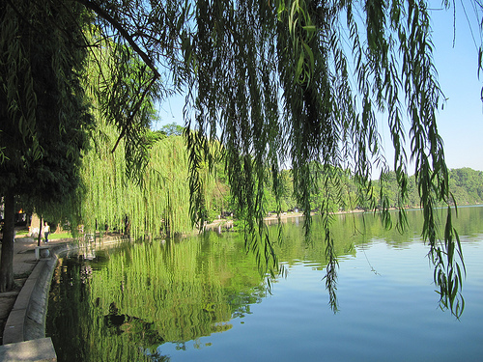  Cây liễu | 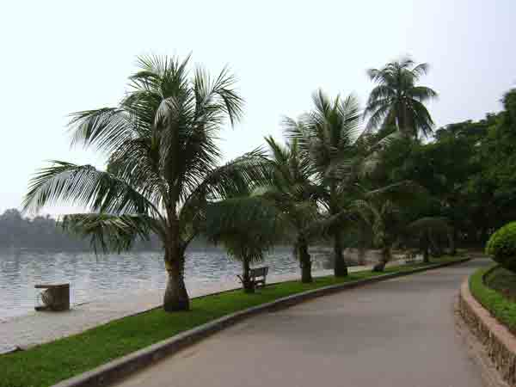  Cây dừa
- Cây bụi, hoa, cỏ sử dụng trong khu vực nghiên cứu là các loại cây trồng có khả năng sinh trưởng tôt như: hoa dừa cạn, ngâu, chuỗi ngọc, mắt nai, cỏ lá tre, hoa giấy, dâm bụt...
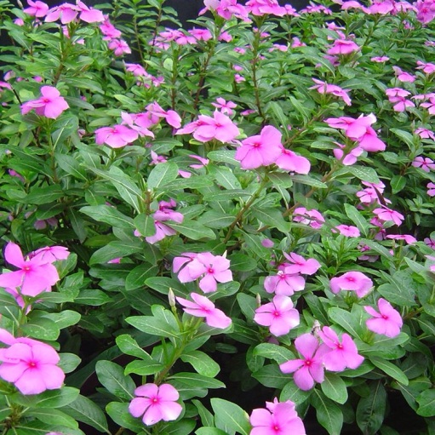  Dừa cạn | 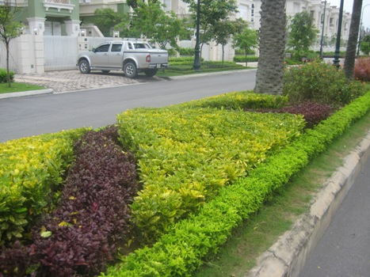  Chuỗi ngọc, Mắt nai

V. QUY HOẠCH HỆ THỐNG HẠ TẦNG KỸ THUẬT
1. Quy hoạch giao thông
a) Tiêu chuẩn thiết kế
- Theo tiêu chuẩn TCXDVN 13592: 2022
- Theo tiểu chuẩn TCVN 4054-2005:
+ QCXDVN 01:2021/BXD Quy chuẩn xây dựng Việt Nam – Quy hoạch xây dựng.
- Theo QCVN 07-04:2016/BXD
- Tiêu chuẩn 22TCN 211-06
- Tiêu chuẩn TCVN 9436 : 2012
- Tiêu chuẩn TCVN 4447 : 2012
b) Các nguyên tắc và căn cứ thiết kế
* Nguyên tắc:
- Tuân thủ các dự án đã và đang triển khai tiếp giáp khu vực lập quy hoạch;
- Đảm bảo các chỉ tiêu kinh tế - kĩ thuật đúng theo quy chuẩn QCXDVN: 01-2021;
* Căn cứ thiết kế:
Bản đồ khảo sát nền hiện trạng khu vực nghiên cứu lập quy hoạch tỷ lệ 1/500.
c) Giải pháp thiết kế mạng lưới đường trong khu vực lập quy hoạch:
* Mạng lưới: Mạng lưới đường của khu dân cư được thiết kế mới và mở rộng kết hợp với mạng lưới đường hiện có tạo thành một mạng lưới liên hoàn, đảm bảo sự liên kết giữa các khu chức năng trong khu dân cư.
* Đồ án quy hoạch giao thông bao gồm các mặt cắt như sau:
+ Mặt cắt 1-1 rộng 37.5m; trong đó lòng đường 2x11.25m=22.5m; dải phân cách 3m, vỉa hè hai bên 2x6.0 m=12.0m
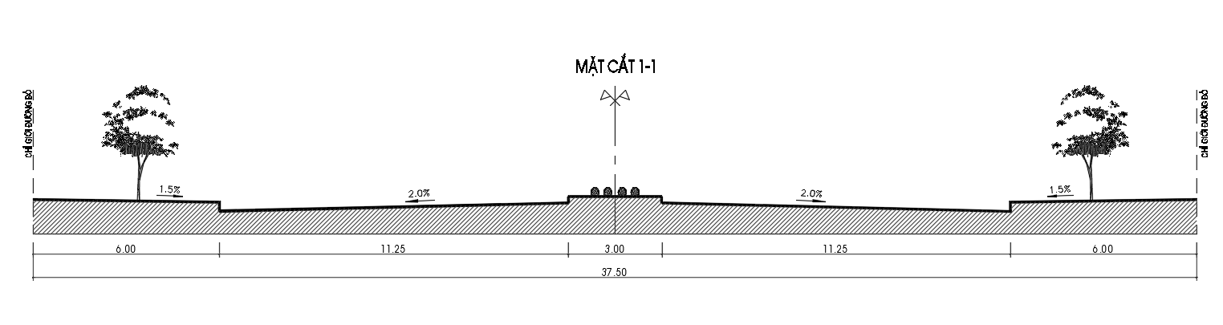
+ Mặt cắt 2-2 rộng 18.0m; trong đó lòng đường 9.0m; vỉa hè hai bên 2x6.0=12.0m;

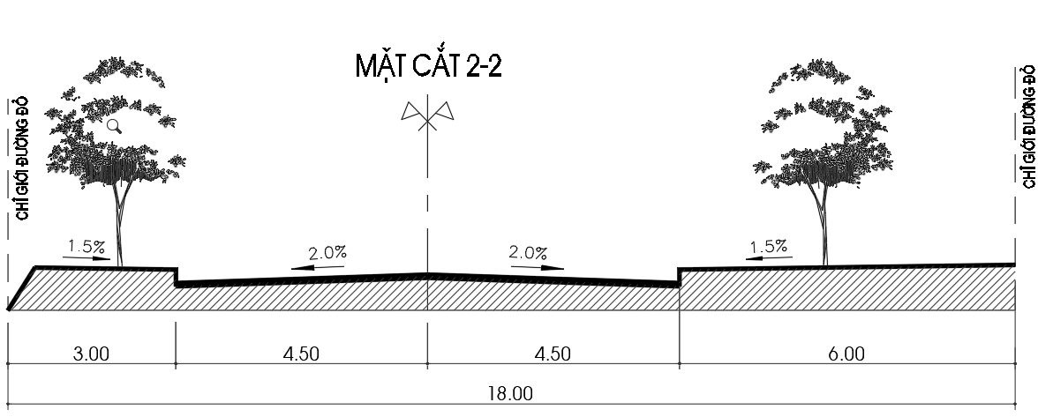
+ Mặt cắt 3-3 rộng 21.0m; trong đó lòng đường 9.0m; vỉa hè hai bên 2x6.0=12.0m;
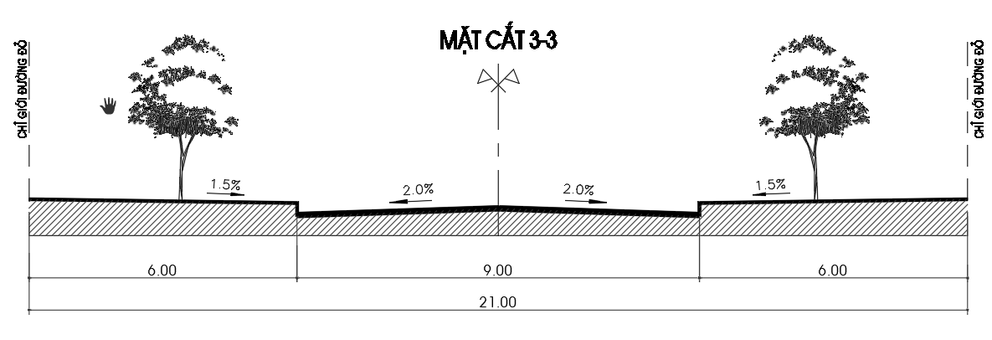
+ Mặt cắt 4-4 rộng 20.0m; trong đó lòng đường 8.0m; vỉa hè hai bên 2x6.0=12.0m;

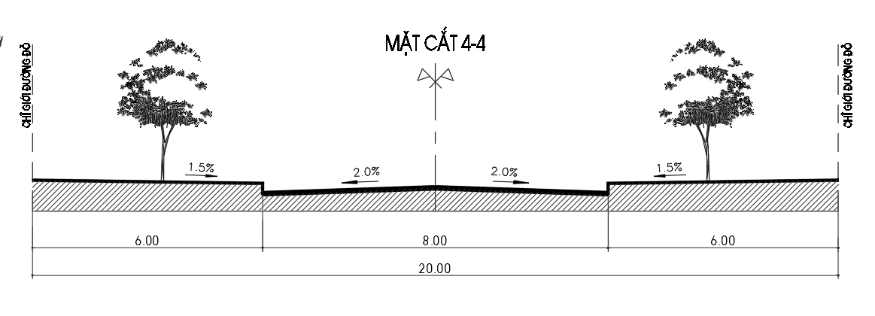
+ Mặt cắt 5-5 rộng 24.0m; trong đó lòng đường 12.0m; vỉa hè hai bên 2x6.0=12.0m;
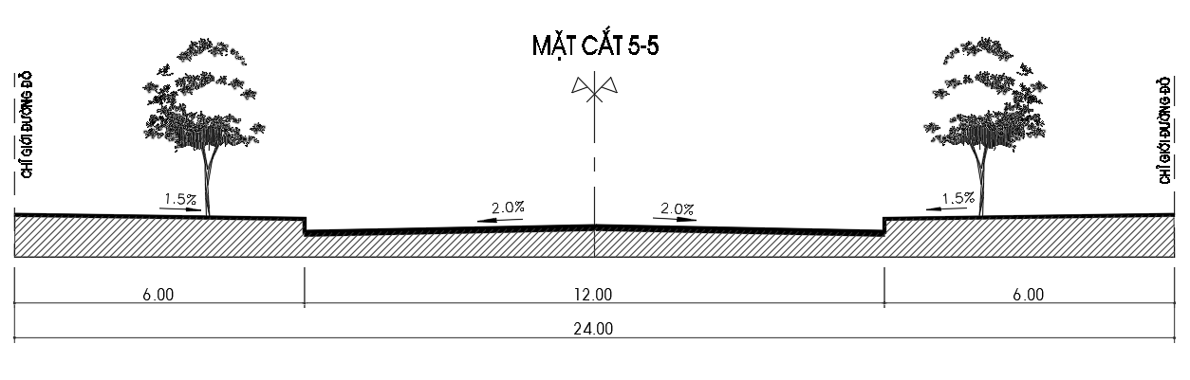
*Công trình phục vụ giao thông
- Bãi đỗ xe: Bãi đỗ xe bố trí gần khuôn viên cây xanh. Tùy theo quy mô công trình để bố trí bãi đỗ xe. Quy hoạch dự án gồm 3 vị trí bố trí bãi đỗ xe. Vị trí P1: 1025m2, vị trí P2: 1824m2, vị trí P3: 792m2.
d) Các chỉ tiêu kinh tế, kỹ thuật chính
- Độ dốc dọc đường imax =5%.
- Độ dốc ngang mặt đường =2%.
- Bán kính đường cong bó vỉa nhỏ nhất Rmin ≥ 8m.
e) Chỉ giới đường đỏ và chỉ giới xây dựng:
Cắm mốc: Các thông số của các tuyến đường trục chính, đường liên khu vực, đường khu vực, đường phân khu vực gồm hướng tuyến, chiều dài, bề rộng đường và các mốc tọa độ tim đường dự kiến tại các điểm giao nhau của tim đường và các điểm gẫy có thiết kế đường cong.
Tọa độ X(m) và Y(m) của các mốc thiết kế được tính toán trên lưới tọa độ theo hệ tọa độ quốc gia VN2000 của bản đồ đo đạc tỷ lệ 1/500.
Cao độ các mốc thiết kế, xác định dựa vào cao độ nền của bản đồ đo đạc tỷ lệ 1/500 theo hệ tọa độ quốc gia VN2000.
Xác định chỉ giới đường đỏ và chỉ giới xây dựng.
BẢNG TỔNG HỢP KHỐI LƯỢNG ĐƯỜNG GIAO THÔNG
TT | TÊN TUYẾN | TÊN MẶT CẮT | CHIỀU DÀI | CHIỀU RỘNG
 |  |  |  | LÒNG ĐƯỜNG | HÈ ĐƯỜNG
1 | Tuyến 1 | 1-1 | 234,90 | 9,00 | 0+6.0
2 | Tuyến 2 | 3-3 | 316,72 | 12,00 | 6.0+6.0
3 | Tuyến 3 | 2-2 | 254,26 | 7,00 | 4.0+4.0
4 | Tuyến 4 | 2-2 | 96,76 | 7,00 | 4.0+4.0
5 | Tuyến 5 | 4-4 | 320,80 | 12,00 | 4.0+4.0
6 | Tuyến 6 | 2-2 | 393,58 | 7,00 | 4.0+4.0
7 | Tuyến 7 | 2-2 | 209,07 | 7,00 | 4.0+4.0
8 | Tuyến 8 | 2-2 | 237,00 | 7,00 | 4.0+4.0
9 | Tuyến 9 | 2-2 | 178,54 | 7,00 | 4.0+4.0
10 | Tuyến 10 | 2-2 | 178,54 | 7,00 | 4.0+4.0
11 | Tuyến 11 | 2-2 | 229,28 | 7,00 | 4.0+4.0
TỔNG CHIỀU DÀI TUYẾN |  |  | 2.649,45

2. Quy hoạch san nền
a) Cơ sở thiết kế
- Bản đồ đo vẽ trực tiếp khu vực nghiên cứu tỷ lệ: 1/500, bằng phương pháp toàn đạc, hệ tọa độ, độ cao quốc gia;
- Tuân thủ định hướng chính của Quy hoạch chung về nền và hướng thoát nước mặt;
- Tận dụng tối đa điều kiện hiện trạng, đảm bảo thoát nước mặt tốt và giao thông an toàn, thuận tiện;
- Đấu nối hợp lý, hài hòa giữa các khu vực đã xây dựng, với khu vực dự kiến phát triển và với các quy hoạch, dự án đã được duyệt có liên quan với khu dân cư;
- Thoả mãn các yêu cầu, tiêu chí về kỹ thuật đồng thời tôn tạo vẻ đẹp cảnh quan thiên nhiên, giảm thiểu khối lượng san nền và kích thước các tuyến cống.
b) Nguyên tắc thiết kế
- Đảm bảo khu vực không bị ngập úng, sử dụng hợp lý, tiết kiệm đất;
- Tận dụng triệt để địa hình tự nhiên, hạn chế đến mức tối đa khối lượng đào đắp, thi công đất;
- Đảm bảo thoát nước mặt thuận lợi (thoát nước mặt tự chảy), không gây xói mòn, rửa trôi đất;
- Phù hợp với khu vực lân cận và quy hoạch chung đã duyệt;
- Kinh phí cho công tác chuẩn bị kỹ thuật hiệu quả nhất.
c) Giải pháp kỹ thuật san
- Cao độ hiện trạng khu vực quy hoạch chủ yếu là đồi trồng cây lấy gỗ và xen kẽ là thung lũng với ruộng canh tác nông nghiệp, có địa hình đồi bát úp, cao độ tự nhiên thấp nhất +280,51m cao độ cao nhất +352,70 m. Hướng thoát nước chủ yếu là Đông Bắc – Tây nam ra suối Khuổi Mặn.
- Mặt nền trong toàn khu vực sau khi hoàn thiện việc san lấp đạt cao độ nền khống chế, độ dốc ngang theo mặt bằng quy hoạch, cần lu, lèn và tạo độ dốc ta luy hoặc gia cố mái taluy đảm bảo sự ổn định cho nền sau khi san lấp.
- Sau khi hoàn thiện mặt nền đảm bảo thoát nước mặt nhanh nhất.
- Cốt san nền thiết kế được lấy theo cốt thiết kế các tuyến theo quy hoạch, kết nối với đường QL 4B ở phía Đông của dự án
- Cốt san nền thấp nhất là +287.07 m; cốt san nền cao nhất là +297.00 m.
+ Hướng dốc theo trục Đông Bắc - Tây Nam theo cos đường giao thông.
* Thiết kế san nền
+ San nền chi tiết: Khi xây dựng hạ tầng kỹ thuật sẽ thiết kế chi tiết san nền từng lô cụ thể, hoàn thiện sân đường nội bộ.
+ Tính toán khối lượng san nền theo phương pháp lưới ô vuông. Tính toán các cao độ thiết kế tại các điểm nút lưới ô vuông.
- Dùng đất cấp 3 để san nền, san nền theo từng lớp 25-30cm, lu lèn đầm chặt K=0,85.

Bảng tổng hợp khối lượng san nền
TT | Tên lô | DT  đắp (m2) | KL Đắp (m3) | DT  đào(m2) | KL  Đào(m3)
B | Ô LƯỚI SAN NỀN
1 |  | 30.020,52 | 121.723,69 | 110.265,20 | 211.177,14
 | Tổng | 30.020,52 | 121.723,69 | 110.265,20 | 211.177,14

3. Quy hoạch hệ thống thoát nước
Trên cơ sở phân tích hiện trạng tiêu thoát nước, kết hợp với quy hoạch sử dụng đất, giao thông, san nền của khu vực dự án, từ đó nghiên cứu và đề ra giải pháp quy hoạch mạng lưới thoát nước mưa.
a) Cơ sở thiết kế:
Hệ thống thoát nước được thiết kế tuân thủ theo quy quẩn, tiêu chuẩn:
+ QCXDVN 01:2021/BXD Quy chuẩn xây dựng Việt Nam – Quy hoạch xây dựng.
+ QCVN 07-2:2016/BXD Quy chuẩn kỹ thuật quốc gia – các công trình hạ tầng kỹ thuật – Công trình thoát nước.
+ TCVN 7957:2008 Thoát nước - Mạng lưới và công trình bên ngoài - Tiêu chuẩn thiết kế.
b) Nguyên tắc thiết kế

- Mạng lưới thoát nước mưa là một khâu được thiết kế để đảm bảo thu và vận chuyển nước mưa ra khỏi khu vực xây dựng một cách nhanh nhất. Chống ngập úng trên đường và các tiểu khu. Để đạt được được yêu cầu trên khi quy hoạch mạng lưới thoát nước mưa cần dựa trên các nguyên tắc sau:

+ Tận dụng tối đa địa hình tự nhiên để bố trí thoát nước tự chảy;

+ Nước mưa được xả thẳng vào nguồn gần nhất (ao, mương, sông, hồ);

+ Tránh xây dựng các trạm bơm thoát nước mưa;

+ Tận dụng các ao hồ sẵn có để điều hoà nước mưa;

+ Tuân thủ hiện trạng tiêu thoát, các hướng thoát nước hiện có, gắn kết với các công trình thuỷ lợi đã định hình để không phải cải tạo thay đổi các khu vực nằm ngoài dự án. Cơ bản không làm thay đổi tính chất thoát nước của khu vực;

+ Hệ thống thoát nước mưa phải bao trùm toàn bộ các khu vực xây dựng, bảo đảm thu và tiêu thoát tốt lượng nước mưa trong ranh giới quy hoạch, có tính tới một phần lưu vực lân cận dự án;

+ Không làm ảnh hưởng tới vệ sinh môi trường và quy trình sản xuất;

+ Không xả nước vào những chỗ trũng không có khả năng tự thoát nước, vào các ao tù nước đọng và vào các vùng dễ bị xói mòn;
c) Giải pháp thiết kế

- Hệ thống thoát nước của khu vực lập quy hoạch là hệ thống thoát nước riêng.

- Hướng thoát nước của dự án được chia thành 1 lưu vực: Thoát theo hướng từ Tây Bắc xuống Đông Nam rồi thoát ra suối Khuổi Mặn.

- Nước mưa trong các lô đất, trên đường được đường thu về các cửa thu, tập chung chảy về các hố ga trên tuyến cống quy hoạch. Cống thoát nước sử dụng cống BTCT đường kính D400-D1800.

- Hệ thống giếng thu nước mưa được bố trí cách nhau trung bình khoảng 30 (m)

- Độ dốc cống thoát nước lấy theo độ dốc tối thiểu i = 1/D

- Độ sâu chôn cống đảm bảo tối thiếu 0,3m trên hè và 0,5m dưới đường theo QCVN 07:2016.

* Tính toán mạng lưới thoát nước mưa
Hệ thống thoát nước mưa được tính toán theo phương pháp “Cường độ giới hạn” như quy định trong tiêu chuẩn TCVN 7957:2008.
Theo phương pháp này, lưu lượng nước mưa các đoạn cống được tính theo công thức:
Q = q . C . F
Trong đó:
Q: lưu lượng tính toán của đoạn cống thoát nước đang xét, tính bằng (l/s).
C: hệ số dòng chảy, không thứ nguyên, là tỷ số giữa lưu lượng mưa chảy vào hệ thống cống và lưu lượng mưa rơi trên lưu vực (một phần lượng mưa bị ngấm xuống đất, bay hơi). Hệ số này được chọn tùy theo cấu tạo mặt phủ của lưu vực hứng nước và chu kỳ lặp lại trận mưa tính toán.
q: cường độ mưa tính toán của đoạn cống đang xét, tính bằng (l/s.ha), q=f (P,t) là hàm số của chu kì lặp lại trận mưa tính toán P và thời gian nước mưa tập trung đến đoạn cống đang xét.
Cường độ mưa tính toán được xác định theo công thức:
q = (l/s.ha)
Trong đó:
t - thời gian tập trung nước từ điểm xa nhất của lưu vực hứng nước đến tiết diện của đoạn cống đang xét, tính bằng phút.
P - Chu kì lặp lại trận mưa tính toán (chu kì tràn cống) tính bằng năm, chọn P = 5 năm
A, b, C, n - Đại lượng phụ thuộc đặc điểm khí hậu tại địa phương.
Số liệu trạm khí tượng:
A = 7650
b = 28
C = 0.55
n = 0.85
(theo TCVN 7957:2008)
F: diện tích lưu vực hứng nước của đoạn cống đang xét, kể cả của các đoạn cống trước đó tập trung nước vào đoạn cống đang xét, tính bằng hecta (ha).

Chỉ tiêu mạng lưới thoát nước mưa
Vận tốc dòng chảy
Vận tốc cho phép = 0,8 đến 4,0 m/s
Vận tốc thích hợp = 1,0 đến 1,8 m/s
Lưu không: Đối với mạng lưới thoát nước mưa cho phép tính toán chảy đầy.
Độ sâu chôn cống: Độ sâu chôn cống tối thiểu là 0,5m với cống chôn dưới lòng đường; tối thiểu là 0,3m với cống chôn dưới hè đường.

Các hạng mục chính của mạng lưới thoát nước mưa
Cống thoát nước mưa được thiết kế có đường kính từ D400-D1800, cống tròn sử dụng cống tròn BTCT chôn ngầm và nối bằng hố ga để vừa bảo đảm mỹ quan vừa thuận tiện cho việc xây dựng và quản lý.
* Giếng thu và giếng thăm
Các giếng thu được xây dựng riêng biệt hoặc kết hợp giếng thăm trên hệ thống cống để thu nước mưa mặt đường và để nối cống. Các giếng thăm được xây dựng để tạo lối tiếp cận với các cống để kiểm tra, vệ sinh và sửa chữa cống.
Các giếng thăm, giếng thu được đặt tại các vị trí cần thiết (điểm giao nhau giữa các tuyến cống) và trên những khoảng cách quy định. Tại các nút có sự chênh lệch cao độ đáy cống lớn giữa các tuyến, các giếng chuyển bậc sẽ được bố trí theo đúng quy định của tiêu chuẩn quy phạm.
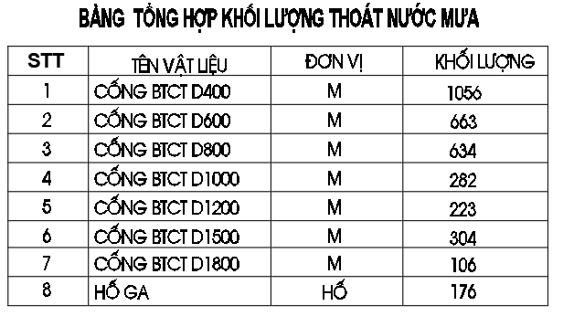
4. Quy hoạch cấp nước

Cơ sở thiết kế:
QCXDVN 01:2021/BXD Quy chuẩn xây dựng Việt Nam – Quy hoạch xây dựng.
QCVN 07:2016/BXD Quy chuẩn kỹ thuật quốc gia – các công trình hạ tầng kỹ thuật.
TCXDVN 33:2006 Cấp nước, mạng lưới đường ống và công trình. Tiêu chuẩn thiết kế
TCVN 4513-1988 Cấp nước bên trong.
TCVN 4449-1987 Quy hoạch xây dựng đô thị - Tiêu chuẩn thiết kế.
Căn cứ luật phòng cháy chữa cháy.
Căn cứ nghị định 136/2020/NĐ-CP ngày 24/11/2020 của Chính phủ về Quy định chi tiết một số điều và biện pháp thi hành luật phòng cháy và chữa cháy vàluật sửa đổi bổ sung một số điều của luật phòng cháy và chữa cháy.
Căn cứ Thông tư số 02/2021/TT-BXD ngày 19/5/2021 của bộ xây dựng ban hành QCVN 06:2021/BXD quy chuẩn kỹ thuật quốc gia về an toàn cháy cho nhà và công trình.

Nguyên tắc thiết kế:
Tuân theo quy hoạch chung.
Tuân theo các tiêu chuẩn, quy chuẩn có liên quan đã ban hành.
Đảm bảo lưu lượng và áp lực tại mọi điểm trên mạng lưới.
Vạch tuyến mạng lưới đảm bảo nước cung cấp đến mọi đối tượng dùng nước và chiều dài tuyến ống là ngắn nhất.

Tiêu chuẩn và nhu cầu sử dụng nước toàn khu:
* Tiêu chuẩn dùng nước
Chức năng sử dụng đất | Tiêu chuẩn cấp nước
Đất công trình công cộng | 2 | l/m² sàn
Sinh hoạt | 100 | l/người.ngđêm
Đất cây xanh (tưới cây) | 3 | l/m²
Đất giao thông (rửa đường) | 0,5 | l/m²
* Tính toán nhu cầu dùng nước.
* Lưu lượng nước cấp cho sinh hoạt (m3/ngđ).
(m³/ng.đêm)
N: Số dân
* Nước cấp cho công trình công cộng:
(m³/ngđêm)
F: Diện tích sàn
q_{tc}: Tiêu chuẩn nước cho công trình công cộng
* Lưu lượng nước tưới cây rửa đường :
- Lưu lượng nước tưới cây trong một ngày đêm (m³/ngđ).
(m³/ngđêm)
F_{tc}: Diện tích cần tưới m²
q_{tc}: Tiêu chuẩn nước cấp tưới cây xanh.
- Lưu lượng nước rửa đường trong một ngày đêm (m³/ngđ)
(m³/ngđêm)
F_{rd}: Diện tích cần rửa (m²)
q_{rd}: Tiêu chuẩn nước cấp rửa đường (l/m²)
* Tổng nhu cầu nước sinh hoạt cấp cho khu vực nghiên cứu:
Q=Q_{sh}+Q_{CC}+Q_{rđ}+Q_{tc}(m³/ngđêm)
* Lượng nước dự phòng: 15%

Nhu cầu ngày dùng nước lớn nhất (không bao gồm nước chữa cháy):
Q_{max (làm tròn)} = 515m3/ng.đ

Hệ thống cấp nước chữa cháy:
Việc tính toán số đám cháy đồng thời, lưu lượng cho mỗi đám cháy dựa trên cơ sở tổng số cư dân và việc quy hoạch các khối nhà với các chức năng, độ cao khác nhau được bố trí trong khu vực dự án.
Số đám cháy xảy ra đồng thời được giả thiết là 1 đám.
Lưu lượng nước tính toán cho mỗi đám cháy lấy bằng 15l/s.
Tổng lượng nước dự trữ cho cứu hoả trong 3 giờ liên tục:
Wcc = 1 đám cháy x 10l/s x 3,6 x 3 giờ = 108 m³

e) Giải pháp cấp nước:

* Nguồn cung cấp nước
- Nguồn cấp nước dự kiến đặt điểm chờ đấu nối trên tuyến đường làn đôi giao cắt với đường QL4B.

* Mạng lưới đường ống
- Mạng lưới đường ống cấp nước được thiết kế là mạng lưới vòng kết hợp mạng nhánh đảm bảo bao trùm hết các khu chức năng trong toàn khu quy hoạch và cấp đến chân công trình. Đường ống cấp nước sử dụng từ D63 –D110.
- Các tuyến ống dịch vụ đường kính D63mm được rẽ nhánh từ tuyến ống phân phối cấp cho các công trình cộngcộng, dịch vụ và sinh hoạt.
- Mạng ống cấp được khống chế bởi các tê, cút, van khoá.
- Ống cấp nước dịch vụ đấu vào ống cấp nước chính phải có đai khởi thuỷ.
- Ống cấp nước sử dụng ống nhựa HDPE, áp lực làm việc PN = 8 bar.
- Đường ống thiết kế đặt trên hè chôn sâu tối thiểu 0,3 m tính từ đỉnh ống.
- Các ống cấp nước được đặt trên hè, những đoạn qua đường, tuỳ thuộc vào chiều sâu sẽ được đặt trong ống lồng bảo vệ. Đường kính ống lồng lớn hơn các ống tương ứng hai cấp tùy trường hợp thực tế.
- Dưới các phụ kiện van, tê, cút của tuyến ống chính cần đặt các gối đỡ bê tông.

* Cấp nước chữa cháy:
- Trên các trục đường có ống cấp nước chính có đường kính D110 trở lên sẽ đặt các trụ cứu hỏa với khoảng cách giữa các trục cứu hỏa từ 100m - 120m. Các trụ cứu hỏa đặt ở ngã 3, ngã 4 đường để thuận tiện cho xe cứu hỏa lấy nước chữa cháy:
+ Khoảng cách tối đa giữa các họng cứu hỏa là 120m.
+ Áp lực tối thiểu tại mỗi họng là 10m cột nước.
+ Lưu lượng cấp tại các điểm lấy nước là 15 l/s.
Trong các công trình công cộng, thương mại, trường học cần có các giải pháp phòng cháy chữa cháy riêng được thiết kế theo tiêu chuẩn ngành và được cụ thể hóa khi thực hiện dự án đầu tư xây dựng

* Giải quyết áp lực:
Các công trình cao tầng: Các công trính cao tầng được cấp nước thông qua máy bơm, bể chứa phục vụ riêng (do điều kiện áp lực của mạng lưới chung không đảm bảo yêu cầu cho cấp nước của các nhà cao tầng). Các máy bơm, bể chứa nước có thể được bố trí bên trong công trình (khu kỹ thuật của công trình).
Các công trình thấp tầng: Được cấp nước trực tiếp từ hệ thống ống phân phối

* Giải quyết khi có cháy
Khi có cháy xe cứu hỏa đến lấy nước tại các họng cứu hỏa, áp lực cột nước tự do tối thiểu 10m. Họng cứu hỏa bố trí nổi tại các ngã ba, ngã tư, những nơi thuận tiện cho việc lấy nước (cụ thể xem chi tiết bản vẽ Quy hoạch mạng lưới cấp nước).
- Các công trình nhà cao tầng và dịch vụ cao tầng cần có hệ thống chữa cháy đồng thời có bể dự trữ nước chữa cháy đủ cung cấp nước chữa cháy trong 1 giờ liên tục sau đó được cấp nước cứu hỏa từ mạng bên ngoài.
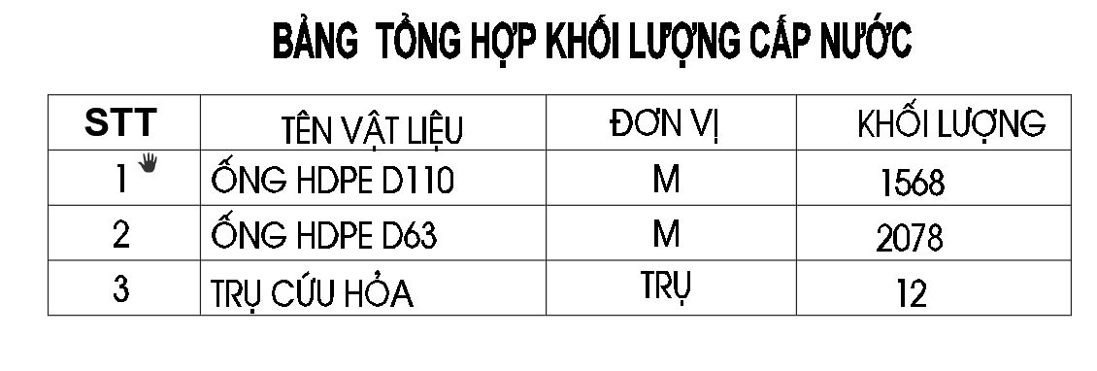
5. Quy hoạch cấp điện
5.1. Căn cứ
Căn cứ vào quy hoạch phát triển nguồn và lưới điện tỉnh Lạng Sơn năm 2016-2025 có xét đến năm 2035;
Quy chuẩn QCVN 01-2021/BXD quy chuẩn kỹ thuật quốc gia về quy hoạch xây dựng;
5.2. Chỉ tiêu cấp điện
- Nhà ở liền kề: ≥5kW/hộ
- Chiếu sáng đường: 7-12kW/km
- Công trình công cộng: ≥30W/1m2 sàn
6.3. Phương án xây dựng mới:
a) Nguồn điện: Các trạm biến áp thuộc dự án được cấp điện từ nguồn điện trung thế thuộc lộ 35kV.
Tại khu vực nghiên cứu bố trí các trạm biến áp để cấp điện cho khu quy hoạch. Công suất của các trạm biến áp được tính toán cụ thể như sau.
Trên cơ sở bản đồ quy hoạch sử dụng đất tính toán công suất của toàn bộ khu quy hoạch tương đương S_{tt} =2.520kVA. Do vậy chọn 2 trạm biến áp xây mới
Tæng hîp c«ng suÊt c¸c tr¹m biÕn ¸p theo quy ho¹ch
STT | Tên trạm | CS MBA (KVA) |  | Tổng công suất
STT | Tên trạm | 35(22)/0,4KV |  | kVA
1 | TBA-01 | 2x630 | 1 | 1260
2 | TBA-02 | 2x630 | 1 | 1260
Tổng |  |  |  | 2.520
b) Lưới điện:
Các công trình lưới điện tuân thủ theo nghị định 9/2010/NĐ-CP về quản lý không gian công trình ngầm, trong đó các tuyến trung, hạ áp đi trong các rãnh, hào, mương cáp hoặc trong Tuynel kỹ thuật theo bản đồ tổng hợp đường dây đường ống.
* Lưới điện trung thế: Hiện trạng trong khu lập quy hoạch có đường dây lộ 35kV lộ 371-E7.6 chạy qua. Đường trung thế cấp điện cho khu quy hoạch thì được đi ngầm chạy trên vỉa hè, cánh bó vỉa từ 0,7-1,2m, có tiết diện dây cáp ngầm tiếp diện 70 đến 95mm2 để cấp điện cho 02 trạm biến áp xây dựng mới;
* Trạm biến áp:
Trạm biến áp kiểu trạm biến áp Kiosk phù hợp với các gam máy biến áp có công suất phù hợp với quy hoạch phát triển điện lực.
Máy biến áp dùng loại 35(22)/0,4kV.
Vị trí các trạm biến áp được lựa chọn sao cho gần trung tâm phụ tải,với bán kính cấp điện đảm bảo tổn thất điện áp nằm trong giới hạn cho phép. Đồng thời để hạn chế tối đa ảnh hưởng đến mỹ quan và cản trở giao thông của các khu dân cư, thương mại, vị trí trạm được lựa chọn nằm trong các ô cây xanh (khi đó trong phạm vi bảo vệ quanh trạm sẽ giới hạn loại cây được trồng theo chiều cao).
Với tính chất của các hộ phụ tải, các trạm biến áp sẽ chỉ được tính toán với quy mô 01 máy biến áp không có máy biến áp dự phòng. Các phụ tải đặc biệt quan trọng trong các tòa nhà sẽ có máy phát điện dự phòng riêng và không thuộc phạm vi thiết kế của phần hạ tầng cấp điện khu đô thị.
* Lưới điện hạ thế:
- Trên cơ sở trạm biến áp đã thiết kế xây dựng đường dây 0,4kVcho phù hợp và đáp ứng nhu cầu dùng điện. Toàn bộ đường dây hạ thế đi ngầm trong rãnh cáp.
+ Hệ thống lưới hạ thế sử dụng cấp điện áp 380/220V ba pha bốn dây trung tính nối đất trực tiếp. Lưới hạ thế khu vực sử dụng cáp ngầm.
+ Bố trí tủ điện phân phối phía trước nhà, tại ranh giới giữa 2 công trình, quy mô từ 6-12 hộ/1 tủ phân phối. Cấp điện trực tiếp cho các hộ gia đình.
+ Bán kính lưới hạ thế không quá 300m trong đô thị, nhằm tránh độ sụt áp cuối đường dây.
- Đường dây 0,4kV dùng cáp đồng có đai thép bảo vệ.
+ Lưới chiếu sáng:
Xây dựng hệ thống đèn chiếu sáng đảm bảo mỹ quan cho toàn khu đường dây chiếu sáng đi ngầm Cột đèn chiếu sáng dùng cột đèn cao từ 9 đến 12m. Tại các vị trí bồn hoa cây xanh, đường dạo bố trí cột đèn chùm sân vườn. Dây dẫn dùng cáp ngầm tiết diện XLPE 16÷35.
Đèn chiếu sáng dùng đèn led.
Độ dọi:
Đường chính: 0,81cd/m2.
Đường khu vực: 0,60,8cd/m2.
- Để phù hợp với địa hình thực tế và để giảm kinh phí xây dựng, bố trí đèn 1 bên hoặc 2 bên tùy thuộc vào mặt cắt tuyến đường và có khoảng cách đèn trung bình từ 30m đến 40m.
BẢNG TÍNH PHỤ TẢI ĐIỆN
STT | Tên phụ tải | Kí hiệu tên lô đất | Lưu ý | Diện tích  (m2) | Mật độ  xây dựng | Tầng cao  trung bình | Suất phụ tải  điện Po(W) QCXDVN 01:2019/BXD | K đồng thời | Hệ số  cos Φ | Hệ số phát triển | Ptt  (KW) | Stt (KVA)
1 | Nhà liền kề | LK1 | 110 |  |  |  | 5kw/hộ | 0.7 | 0.9 | 1.1 | 550 | 470,5
2 | Nhà liền kề | LK2 | 110 |  |  |  | 5kw/hộ | 0.7 | 0.9 | 1.1 | 550 | 470,5
3 | Nhà liền kề | LK3 | 32 |  |  |  | 5kw/hộ | 0.7 | 0.9 | 1.1 | 160 | 136,8
4 | Bãi đỗ xe | P.01 | 1025 | 648 |  |  | 5w/m2 sàn | 0.65 | 0.9 | 1.1 | 5,1 | 3,96
5 | Bãi đỗ xe | P.02 | 1824 | 1824 |  |  | 5w/m2 sàn | 0.65 | 0.9 | 1.1 | 9,1 | 7,1
6 | Bãi đỗ xe | P.03 | 792 | 792 |  |  | 5w/m2 sàn | 0.65 | 0.9 | 1.1 | 3,9 | 3,0
7 | Đất trường học | TH | 3790 | 3790 | 0.4 | 3 | 30w/m2 sàn | 0.8 | 0.9 | 1.1 | 136,0 | 105,8
8 | Đất TMDV | TMDV | 10.868 | 10.868 | 0.8 | 12 | 30w/m2 sàn | 0.7 | 0.9 | 1.1 | 1.565 | 1.217,2
9 | Đất nhà văn hóa | NVH | 1567 | 1567 | 0.4 | 2 | 30w/m2 sàn | 0.7 | 0.9 | 1.1 | 37,6 | 29,2
10 | Đất giao thông |  | 2.0Km |  |  |  | 10kW/Km | 1 | 0.9 | 1.1 | 20.0 | 15,5
11 | tổng |  |  |  |  |  |  |  |  |  | 3.036,7 | 2.459,6
BẢNG TÍNH PHÂN VÙNG PHỤ TẢI
STT | Tên phụ tải | Kí hiệu tên lô đất | Lưu ý | Diện tích  (m2) | Mật độ  xây dựng | Tầng cao  trung bình | Suất phụ tải  điện Po(W) QCXDVN 01:2019/BXD | K đồng thời | Hệ số  cos Φ | Hệ số phát triển | Ptt  (KW) | Stt (KVA)
TBA-01: 2x630kva |  | 1.217,2
II | Đất TMDV | TMDV | 10.868 | 10.868 | 0.8 | 12 | 30w/m2 sàn | 0.7 | 0.9 | 1.1 | 1.565 | 1.217,2
TBA-02: 2x630kva |  | 1.242,4
III | Nhà liền kề | LK1 | 110 |  |  |  | 5kw/hộ | 0.7 | 0.9 | 1.1 | 550 | 470,5
III | Nhà liền kề | LK2 | 110 |  |  |  | 5kw/hộ | 0.7 | 0.9 | 1.1 | 550 | 470,5
III | Nhà liền kề | LK3 | 32 |  |  |  | 5kw/hộ | 0.7 | 0.9 | 1.1 | 160 | 136,8
III | Bãi đỗ xe | P.01 | 1025 | 648 |  |  | 5w/m2 sàn | 0.65 | 0.9 | 1.1 | 5,1 | 3,96
III | Bãi đỗ xe | P.02 | 1824 | 1824 |  |  | 5w/m2 sàn | 0.65 | 0.9 | 1.1 | 9,1 | 7,1
III | Bãi đỗ xe | P.03 | 792 | 792 |  |  | 5w/m2 sàn | 0.65 | 0.9 | 1.1 | 3,9 | 3,0
III | Đất trường học | TH | 3790 | 3790 | 0.4 | 3 | 30w/m2 sàn | 0.8 | 0.9 | 1.1 | 136,0 | 105,8
III | Đất nhà văn hóa | NVH | 1567 | 1567 | 0.4 | 2 | 30w/m2 sàn | 0.7 | 0.9 | 1.1 | 37,6 | 29,2
III | Đất giao thông |  | 2.0Km |  |  |  | 10kW/Km | 1 | 0.9 | 1.1 | 20.0 | 15,5

6. Hệ thống hào cáp kỹ thuật và thông tin liên lạc
a) Căn cứ thiết kế
- Quy chuẩn kỹ thuật quốc gia QCVN 07:2016/BXD – các công trình hạ tầng kỹ thuật đô thị.
- Quy chuẩn quốc gia 35-2011/BTTTT: Chất lượng mạng viễn thông - Yêu cầu kỹ thuật;
-TCVN 8699-2011 Tiêu chuẩn kỹ thuật ống nhựa dùng cho tuyến cáp ngầm;
- TCVN 8700:2011 Về cống, bể, hàm, hố, rãnh và tủ đấu cáp viễn thông – yêu cầu kỹ thuật.
- Thông tư liên tịch 15/2016/TTLL-BTTTT-BXD hướng dẫn quản lý việc xây dựng công trình kỹ thuật hạ tầng viễn thông thụ động;
- Thông tư 30/2017/TTLT/BXD-BTTTT ngày 15/11/2017 quy định việc lắp đặt thùng thư công cộng tại khu đô thị, khu dân cư tập trung và hộp thư tập trung tại nhà chung cư, tòa nhà văn phòng;
- Quy chuẩn kỹ thuật quốc gia QCVN 33:2020/BTTT về lắp đặt mạng cáp ngoại vi viễn thông
b) Phương pháp thiết kế
Việc thiết kế các hệ thống thông tin trong khu vực nghiên cứu tuân theo những tiêu chí sau:
+ Đảm bảo độ tin cậy: dịch vụ viễn thông trong khu vực được đảm bảo chất lượng và độ sẵn sàng phục vụ trong các hoàn cảnh khác nhau;
+ Đảm bảo khả năng mở rộng: dễ dàng mở rộng đáp ứng nhu cầu mới trong tương lai;
+ Đảm bảo công năng đầy đủ: có khả năng bổ sung dịch vụ mạng đáp ứng yêu cầu của khu vực;
+ Có khả năng thích ứng với các yêu cầu tương lai: dễ dàng thêm các chức năng mạng mới;
+ Đảm bảo tính tương hợp với hạ tầng mạng đã có: đảm bảo phối hợp hoạt động với hạ tầng mạng hiện có trong khu vực;
+ Tuân theo tiêu chuẩn quốc gia: đảm bảo thoả mãn tiêu chuẩn kết nối, lắp đặt và khai thác bảo dưỡng của quốc gia và quốc tế.
- Giải pháp thiết kế mạng viễn thông:
- Do đặc thù của hệ thống thông tin liên lạc là nhà cung cấp dịch vụ sẽ đầu tư hạ tầng viễn thông - thông tin, rồi sẽ thu phí dịch vụ để duy trì, khai thác hạ tầng này. Đối với mỗi nhà cung cấp dịch vụ lại có 1 biểu phí, 1 hạ tầng mạng hoàn toàn khác nhau. Một số nhà cung cấp dịch vụ có thể kể đến như: Viettel, FPT, VNPT,…
- Nguồn cung cấp: Được lấy từ đường QL.4B.
- Giải pháp thiết kế: Mạng cáp điện thoại được bố trí đi ngầm trong hệ thống cống, bể cáp của mạng, đi trên hè đường quy hoạch trong khu.
- Mạng cống: Vật liệu sử dụng cho mạng cống chủ yếu là ống nhựa UPVC. Hệ thống này được chạy trong các tuyến cống kỹ thuật trên vỉa hè theo nguyên tắc trục chính.
- Mạng bể: Bể ngầm chủ yếu là loại đi trên vỉa hè, tuỳ theo các vị trí khác nhau như nhập đài, rẽ nhánh, chạy thẳng mà sử dụng các bể có dung lượng khác nhau. Hệ thống bể được xây bằng gạch có khung sắt trên có tấm đan bê tông.
- Dây cáp thuê bao (từ tủ cáp đến các hộ thuê bao), tuyến dây này thiết kế đi ngầm, bám theo hệ thống điện chiếu sáng sinh hoạt trong khu vực (sẽ được nhà cung cấp thiết kế tùy từng nhà mạng cung cấp).
- Dây cáp và hộp cáp do nhà kinh doanh cung cấp và chi phí.

Giải pháp đặt đường ống chờ:
Xây dựng hệ thống cống bể theo nguyên tắc tổ chức mạng ngoại vi và có khả năng cho các nhà cung cấp dịch vụ viễn thông khác sử dụng cống bể để phát triển dịch vụ.
Hạ ngầm tất cả các loại cáp xuống cống bể, trên đường nội bộ có mặt cắt nhỏ, có thể trôn trực tiếp ống nhựa dưới mặt đường, để đảm bảo chất lượng thông tin và mỹ quan đô thị. Và đồng bộ với các cơ sở hạ tầng khác nhằm tiết kiệm chi phí khi thi công.
Các cống bể cáp và nắp bể đã được chuẩn hóa về kích thước cũng như kiểu dáng theo quy chuẩn của ngành.
Các bể cáp sử dụng bể xây loại từ 1 nắp đan bê tông dưới hè, 1-2 lớp ống.
Vị trí và khoảng cách bể cáp đặt tại những vị trí cần thiết, tại đầu các khu đất. Khoảng cách tối thiểu giữa các bể cáp là từ 60 đến 100m.
Tuyến ống trong mạng nội bộ của khu vực thiết kế chủ yếu sử dụng loại ống U.PVC kích thước Φ 110, Φ61.
Cứ mỗi 2 phân lô có 1 ganivo kéo cáp, các tuyến ống cấp vào các hộ sử dụng ống nhựa gân xoắn HDPE D32/25mm.
7. Quy hoạch thoát nước thải, quản lý chất thải rắn và nghĩa trang
7.1. Thoát nước thải

a) Cơ sở thiết kế
Các tiêu chuẩn và quy phạm Việt Nam và tài liệu căn cứ được áp dụng để tính toán hệ thống thoát nước thải:
QCXDVN 01:2021/BXD Quy chuẩn xây dựng Việt Nam – Quy hoạch xây dựng.
QCVN 07:2016/BXD Quy chuẩn kỹ thuật quốc gia – các công trình hạ tầng kỹ thuật.
TCXD 7957-2008 Thoát nước - Mạng lưới bên ngoài và công trình.
TCVN 4474-1987 Thoát nước bên trong.
Quy chuẩn hệ thống cấp thoát nước trong nhà và công trình.

b) Nguyên tắc thiết kế
- Hệ thống thoát nước thải trong khu vực được thiết kế là hệ thống thoát nước riêng.
Tận dụng tối đa địa hình trong quỏ trình vạch mạng lưới thoát nước đảm bảo thoát nước triệt để trên nguyên tắc tự chảy, tránh đào đắp nhiều, tránh đặt nhiều trạm bơm lãng phí.
Mạng lưới thoát nước đặt thật hợp lý để tổng chiều dài của đoạn cống là ngắn nhất, đảm bảo tránh nước chảy vũng, tránh đặt cống sâu.
Hạn chế tới mức tối thiểu cống chui qua sông, cầu phà, đường giao thông, đê đập và các công trình ngầm.

c) Giải pháp thiết kế
- Để thuận tiện cho việc đấu nối với hệ thống thoát nước của khu vực nhà dân, sau các ô chia lô, bố trí hệ thống thu nước thải D300 kết hợp với hố ga phía sau lô đất nằm trong hào kỹ thuật, riêng những chỗ tiếp giáp với dân cư hiện trạng dùng B400. Từ đó đấu nối vào các tuyến cống chính D300-D400 ngoài đường phố.
- Xử lý nước thải: Bố trí 1 trạm xử lý nước thải công suất 370 m3/ngđêm để xử lý toàn bộ nước thải của khu lập quy hoạch, nước thải sau khi được xử sẽ đảm bảo cột A rồi thoát ra ga nước mưa, thoát ra môi trường..
Giải pháp kỹ thuật:
- Vật liệu cống: dùng cống HDPE.
- Cao độ cống được thiết kế dựa vào cao độ hoàn thiện mặt đường (đối với cống ngang đường) và cao độ hoàn thiện vỉa hè (đối với cống vỉa hè).
- Độ sâu chôn cống Hmin ≥ 0,3m - đối với cống vỉa hè
- Độ sâu chôn cống Hmin ≥ 0,5m - đối với cống ngang đường
- Dọc theo các tuyến cống thoát nước thải bố trí các giếng thăm tại điểm xả các công trình, tại vị trí thay đổi tiết diện cống, chuyển hướng cống để nạo vét bảo dưỡng định kì và sửa chữa cống.
- Hệ thống giếng thăm được bố trí cách nhau khoảng 30-40 (m)

d)Tiêu chuẩn và lưu lượng thoát nước thải:
Tiêu chuẩn thoát nước thải đảm bảo thu gom đạt 90% tiêu chuẩn cấp nước cho sản xuất và sinh hoạt.
- Vậy bố trí trạm xử lý nước thải khu vực quy hoạch công suất khoảng 370m3/ng.đêm.
7.2. Quản lý chất thải rắn
a) Chỉ tiêu và khối lượng
Tổng dân số khu vực quy hoạch: 836người.
Tiêu chuẩn chất thải rắn sinh hoạt: 1.0 kg/ người.
Khối lượng chất thải rắn:
TT | Thành phần CTR | Tiêu chuẩn | Quy mô | Nhu cầu (tấn/ngđ)
1 | Sinh hoạt | 1,0 kg/ng/ngđ | 1008 người | 1,08
2 | Khác | 20% |  | 0,22
 | Tổng nhu cầu |  |  | 1.30
Bảng tổng hợp khối lượng chất thải rắn
Tổng khối lượng chất thải rắn của khu vực (lấy tròn): 1.30 tấn/ngđ.
b) Giải pháp quy hoạch
Phân loại chất thải rắn: Để thuận tiện trong thu gom, vận chuyển và tái sử dụng cần tiến hành phân loại chất thải rắn ngay từ nguồn thải.
Phương thức thu gom:
+ Đối với khu vực công cộng cần có hệ thống thu gom chất thải rắn cho từng khối nhà riêng, hoặc từng khu;
+ Đối với khu vực xây nhà thấp tầng: Chất thải sinh hoạt được công ty hoặc xí nghiệp môi trường đô thị huyện thu gom trực tiếp bằng xe đẩy tay theo giờ cố định hoặc thu gom vào các thùng rác và container kín có dung tích 0,4 - 1 m³ (thu gom hàng ngày). Số lượng, vị trí các thùng và container chứa rác được tính toán theo bán kính phục vụ khoảng 100m;
+ Ở các nơi công cộng như khu vực cây xanh, đường trục chính…, đặt các thùng rác nhỏ có nắp kín với khoảng cách 100m/thùng.
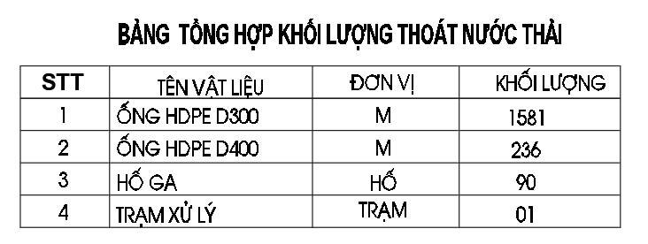
7.3. Nghĩa trang
Nghĩa trang và vị trí: Hiện tại trong khu vực lập quy hoạch không có nghĩa trang và mộ.
8. Chỉ giới đường đỏ và hành lang bảo vệ các tuyến hạ tầng kỹ thuật
8.1. Cắm mốc đường
Hệ thống các mốc đường thiết kế cắm theo tim tuyến của các trục đường tại các ngã giao nhau trong bản đồ quy hoạch giao thông và cắm mốc đường đỏ tỷ lệ 1/500. Toạ độ y và x của các mốc thiết kế được tính toán trên lưới toạ độ của bản đồ đo đạc tỷ lệ 1/500 theo hệ toạ độ quốc gia VN2000, do Chủ đầu tư cấp cho đơn vị tư vấn.
8.2. Chỉ giới đường đỏ và chỉ giới xây dựng
Chỉ giới đường đỏ trên tất cả các tuyến đường tuân thủ theo quy mô bề rộng lộ giới theo quy hoạch:
- Với các khu đất liền kề, chỉ giới xây dựng trùng với chỉ giới đường đỏ.
- Với khu đất xây dựng công cộng, thương mại dịch vụ, nhà văn hoá, khuôn viên cây xanh, khoảng lùi chỉ giới đường đỏ và chỉ giới xây dựng là 3m.

VI. ĐÁNH GIÁ MÔI TRƯỜNG CHIẾN LƯỢC
1. Mục đích đánh giá tác động môi trường
Trên cơ sở Quy hoạch chung đã được phê duyệt và đồ án quy hoạch chi tiết được lập:
Giới hạn nghiên cứu đánh giá môi trường chiến lược diện tích khoảng: 14 ha.
Phạm vi nghiên cứu quy hoạch thuộc địa giới hành chính xã Khánh Xuân, huyện Lộc Bình, tỉnh Lạng Sơn.
Khu vực lập quy hoạch cảnh quan thiên nhiên, các yếu tố cảnh quan môi trường còn trong lành. Đánh giá hiện trạng môi trường tại khu vực quy hoạch và đánh giá sơ bộ những tác động đến môi trường và kinh tế xã hội xung quanh do việc thực hiện đồ án quy hoạch, từ đó đưa ra những biện pháp giảm nhẹ các tác động bất lợi để hài hoà giữa yêu cầu phát triển kinh tế với nhiệm vụ bảo vệ môi trường.
Việc đánh giá những ảnh hưởng của môi trường trong quá trình thực hiện đồ án là rất quan trọng, đảm bảo một đô thị phát triển bền vững, thân thiện với môi trường.
Đô thị hoá sẽ làm gia tăng các tác động đến môi trường và tác động ngược lại đến đời sống dân cư và các hoạt động kinh tế, xã hội... Những tác động này là không nhỏ so với các hiệu quả kinh tế - xã hội mà đồ án quy hoạch sẽ đem lại.
Đánh giá môi trường chiến lược tại khu vực quy hoạch và đánh giá sơ bộ những tác động đến môi trường xung quanh do việc thực hiện đồ án quy hoạch, từ đó đưa ra những biện pháp giảm nhẹ các tác động bất lợi để hài hoà giữa việc phát triển kinh tế xã hội với nhiệm vụ bảo vệ môi trường.
2. Dự báo các tác động đến môi trường
a) Tình hình hiện trạng môi trường trong khu vực nghiên cứu:
Trong những năm qua, xã Khánh Xuân đã tăng cường công tác đảm bảo vệ sinh môi trường, thực hiện công tác thu gom rác thải và áp dụng các biện pháp làm giảm ô nhiễm môi trường. Tuy nhiên môi trường vẫn còn ô nhiễm do ý thức người dân chưa cao, các ô nhiễm từ giao thông trên các tuyến giao thông, vận chuyển khai thác đất, vật liệu xây dựng. Tiếng ồn, khói bụi chưa được xử lý triệt để. Bên cạnh đó do tiếp giáp với khu vực thi công xây dựng các tuyến đường theo quy hoạch đang trong giai đoạn triển khai xây dựng, các yếu tố ảnh hưởng đến cũng phần nào làm thay đổi và ảnh hưởng đến môi trường khu vực dân xung quanh và lâu dài ảnh hưởng đến nguồn nước.

b) Dự báo tác động của đồ án đối với môi trường tự nhiên.
Căn cứ vào vị trí địa lý, cơ cấu sử dụng đất, quy mô xây dựng và các giải pháp xử lý chất thải, nhìn chung việc xây dựng và phát triển đô thị có tác động nhất định đến môi trường không khí, đất, nước và gây tiếng ồn.
Quá trình phát triển đô thị hoá sẽ dẫn đến sự gia tăng các chất thải. Việc thu gom và xử lý không triệt để có thể gây ô nhiễm môi trường đất nước và không khí.
Việc chuyển đổi chức năng sử dụng đất từ đất sản xuất nông nghiệp, đất chuyên dùng sang đất ở. Đồng thời với quá trình này là quy trình san nền, tạo mặt bằng xây dựng các công trình làm thay đổi khí hậu và thuỷ văn.
Quá trình xây dựng các công trình từ giao thông, nhà ở, các công trình công cộng, các công trình hạ tầng kỹ thuật khác, sẽ phát sinh ra bụi, tiếng ồn, ứ đọng nước thải, rác thải.
Nhìn chung việc xây dựng và phát triển đô thị sẽ tác động tới môi trường tự nhiên. Do đó việc xây dựng cần thực hiện theo quy hoạch, xây dựng đồng bộ, hạn chế tối đa các yếu tố bất lợi cho môi trường.
* Tác động của dự án đối với môi trường xã hội
Thực hiện quy hoạch có tác động tới môi trường xã hội khu vực, nâng cao điều kiện tiện ích đời sống của nhân dân khu vực lân cận, tính đa dạng văn hoá, phong tục của dân, tạo ra công ăn việc làm mới.
Để thực hiện tốt quy hoạch đòi hỏi phải thực hiện tốt việc tái định cư và chuyển đổi cơ cấu ngành nghề, kinh tế cho người dân phải di dời, người dân mất đất canh tác trồng trọt.
* Hiệu quả của đồ án.
Việc cơ cấu phân khu chức năng, hoạt động phát triển đô thị, các khu ở, các công trình công cộng góp phần quản lý tốt các nguồn gây ô nhiễm, từ đó có biện pháp xử lý thích hợp.
Xây dựng hiệu quả hệ thống hạ tầng kỹ thuật, đề ra các giải giáp thích hợp cho việc thu gom và xử lý nước thải, chất thải rắn.
Tạo lập được không gian đô thị hài hoà, phù hợp với điều kiện phát triển kinh tế xã hội. Đảm bảo các các điều kiện hạ tầng kỹ thuật, hạ tầng xã hội, tạo lập một môi trường sống, chất lượng sống ngày càng hoàn thiện cho nhân dân.
3. Các biện pháp phòng ngừa, giảm thiểu và quản lý tác động môi trường.

3.1. Các giải pháp quy hoạch bảo vệ môi trường.
Các khu vực cây xanh, mặt nước được tận dụng triệt để, hình thành các khu vực khuôn viên cây xanh đô thị.
Trước mắt phải có biện pháp xử lý ô nhiễm đặc biệt là ô nhiễm bụi và ô nhiễm môi trường nước: Như trồng cây xanh dọc các tuyến giao thông chính, quản lý chặt chẽ vệ sinh môi trường về rác thải và các hệ thống thoát nước trước khi thải ra môi trường.

3.2. Các giải pháp công nghệ, kỹ thuật bảo vệ môi trường.
Khai thác nước sạch theo quy hoạch, hạn chế việc khoan giếng khai thác nước ngầm tự do. Bên cạnh đó, phải kiểm soát chặt chẽ các nguồn thải từ các khu vực dân cư hiện trạng, tránh ô nhiễm cho môi trương đô thị.
Ngoài ra, công tác giáo dục môi trường tại các cấp học, giáo dục môi trường cần được lồng ghép vào các tờ rơi quảng cáo của hoạt động dịch vụ trên địa bàn và vùng lân cận.

3.3. Các giải pháp cơ chế, chính sách bảo vệ môi trường.
Để giảm thiểu tác động tiêu cực của đồ án đến môi trường, chính quyền địa phương cần thực hiện nghiêm ngặt các văn bản pháp luật của nhà nước về bảo vệ môi trường. Điều này cần đến một hệ thống đồng bộ các cơ chế chính sách hỗ trợ quá trình triển khai thực hiện như sau:
Tuyên truyền sâu rộng về hiệu quả của các hoạt động giảm thiểu ô nhiễm của môi trường và kết quả đạt được để khích lệ các hộ dân nâng cao ý thức bảo vệ, giảm thiểu tác động tiêu cực đến môi trường.
Cơ chế tạo việc làm cho nhóm người sống ở những khu vực có sự chuyển đổi mục đích sử dụng đất để hạn chế sự hình thành các khu nhà tạm, nhà ổ chuột làm tăng nguy cơ và rủi ro sức khoẻ do điều kiện sinh hoạt thấp kém.
Đặc biệt, đầu tư cho các mô hình giáo dục môi trường mang tính trực quan tại các cấp học để giới trẻ ý thức sâu sắc về vai trò cũng như trách nhiệm bảo vệ môi trường của mình.

3.4. Chương trình quan trắc, giám sát môi trường vùng.
a. Môi trường không khí
+ Bụi: Việc san lấp mặt bằng đòi hỏi một số lượng lớn xe, máy thi công và xe chở nguyên liệu, vật tư, nhiên liệu từ ngoài vào do đó nguồn bụi phát sinh:
- San ủi mặt bằng
- Các phương tiện xe, máy
- Vật liệu rơi vãi từ các xe chuyên chở
+ Không khí: Ô nhiễm môi trường không khí do các tác động trong khi vận hành các phương tiện, máy móc xây dựng, giao thông vận tải hàng hóa, trên các tuyến giao thông và các sinh hoạt thường ngày của con người như bếp đun than, củi, dầu, ga...thải ra khí CO, CO2, NOx, SOx, XxHy và bụi cát, đất đá rơi vãi phát sinh do các hoạt động của các phương tiện giao thông. Lượng khí thải và bụi phụ thuộc vào các loại xe, máy hoạt động trong khu vực hoặc do các hoạt động dân dụng khác.
+ Tiếng ồn: Ô nhiễm tiếng ồn do hoạt động của các phương tiện cơ giới, máy xây dựng (búa máy, trộn bê tông), từ các phương tiện vận tải chuyên chở ảnh hưởng tới dân cư. Độ ồn phụ thuộc vào loại xe, máy móc và tình trạng kỹ thuật của chúng. Trong khuôn khổ báo cáo này mức ồn cụ thể của từng loại máy móc không nêu ra nhưng thông thường độ ồn của các xe, máy hạng nặng khoảng 100 dB.
+ Nhiệt: Nguồn nhiệt gây ô nhiễm do các hoạt động của các loại máy móc, đốt nhiên liệu, nguồn nóng của máy điều hoà.
Các nguồn ô nhiễm trên tuỳ theo mức độ đều gây tác động không tốt tới sức khoẻ con người, động thực vật xung quanh.
Các chất khí SO2, CO2, NOx khi có nông độ cao đều gây tác động xấu tới hệ hô hấp, hệ thần kinh và tim mạch của con người và động thực vật.
Khói, bụi phát sinh làm ảnh hưởng xấu tới sự hô hấp quang hợp của động thực vật nói chung.
Các chất thải như SOx, COx, NO.khi gặp khí ẩm, gặp nước tạo nên các loại axit có khả năng xâm hại kết cấu công trình và máy móc.
* Các giải pháp bảo vệ:
Quan trắc chất lượng môi trường nền. Quan trắc ô nhiễm môi trường không khí, quan trắc ô nhiễm môi trường không khí tại các nút giao thông đô thị và trên các tuyến giao thông chính. Quan trắc môi trường khí ở các khu dân cư tập trung. Nhận biết sớm sự gia tăng lượng thải các chất ô nhiễm không khí từ các nguồn thải để có những biện pháp giảm thiểu và để đảm bảo sự phát triển bền vững.
Thông số chọn lọc để giám sát chất lượng môi trường không khí như: Bụi (Tổng bụi, bụi lắng, bụi lở lửng, PM10), khí độc hại (CxHy, NO2, SO2, O3, CO), tiếng ồn (LAeq, LAmax, LA50..) và vi khí hậu (Nhiệt độ, độ ẩm, áp suất, tốc độ gió, hướng gió).
Để giảm lượng bụi, khí độc và tiếng ồn khi triển khai các dự án theo quy hoạch chi tiết được duyệt, cần thực hiện các giải pháp sau:
- Sử dụng xe, máy thi công có tiêu chuẩn kỹ thuật đảm bảo.
- Xây dựng các hệ thống thoát nước kín, chất thải rắn, hữu cơ cần được thu gom bằng thùng, túi nilông kín gom về các điểm thu gom xử lý, hạn chế mùi hôi, khí độc thải vào không khí.
- Có biện pháp che chắn phủ bạt đối với các loại xe chuyên chở nguyên vật liệu, nhiên liệu, che chắn cách ly giữa khu vực san ủi đối với khu vực xung quanh bằng các hàng rào bạt. Trồng cây xanh để hạn chế sự lan toả của bụi, khí thải và tiếng ồn. Các công viên, vườn hoa góp phần cải tạo không khí.
- Bố trí các nhà vệ sinh công cộng tạm thời trên các công trường tại các vị trí hợp lý.
- Phun nước làm ẩm mặt đất khi san ủi để giảm lượng bụi cuốn theo gió và phân tán trong khu vực.
b. Môi trường nước:
- Nước ngầm trong khu vực được khai thác thiếu hợp lý sẽ có nhiều khả năng làm suy giảm nguồn nước ngầm tại chỗ.
- Nước thải từ khu vực gồm nước mưa, nước thải sinh hoạt có thể tác động tiêu cực đến môi trường xung quanh như:
+ Nước mưa: chảy tràn từ khu vực đang xây dựng mang theo một khối lượng bùn đất, ngoài ra còn có lẫn dầu mỡ rơi vãi từ các phương tiện cơ giới và các tạp chất khác.
+ Nước thải: Trong nước thải sinh hoạt từ khu dân cư có chứa một số chất bẩn chủ yếu sau: Chất lơ lửng (SS) khoảng 40-55g người/ngày, NOS5 của nước đã lắng khoảng 25-30g/ngày – người, NOSht của nước đã lắng khoảng 30-35g/ người - ngày, các chất Nitrogen tổng cộng P-PO4, Clo...trong nước thải còn kèm theo các chất rắn, rắn vô cơ, dầu mỡ, kiềm, nitơ, phốtpho, một số vi khuẩn như Colirm, gaecal. Vì vậy nước thải sinh hoạt có thể gây ô nhiễm nguồn nước bởi các chất hữu cơ và vi khuẩn.
Nước thải không được xử lý kịp thời sẽ gây ô nhiễm đến nguồn nước, môi trường xung quanh. Nếu nước thải xả bừa bãi, rác không chôn lấp và không được xử lý và kịp thời có thể gây ô nhiễm nguồn nước ngầm, do vậy có thể là nguồn phát sinh các dịch bệnh do vi trùng, vi rút... ảnh hưởng trực tiếp đến sức khỏe con người và cảnh quan khu vực.
- Giải pháp giảm ô nhiễm tới nguồn nước có thể thực hiện như sau:
Tiến hành quan trắc ngay tại các khu vực ao hồ xung quanh khu vực nghiên cứu quy hoạch và các nguồn gây ô nhiễm khác là điều cần thiết phải tiến hành thường xuyên. Thông số chọn lọc để giám sát chất lượng môi trường nước: Nhiệt độ, pH, DO, BOD5, COD, SS, Σ N, Σ P, Nitrit, vi sinh vật và kim loại nặng.
Nước thải sinh hoạt trước khi thải vào hệ thống thoát nước chung phải được xử lý đảm bảo đáp ứng mọi chỉ tiêu bảo vệ môi trường theo yêu cầu của luật pháp Việt Nam như: Nhiệt độ < 400C, PH: 5 - 9%, BOD5: 50mg/l, COD: 100 mg/l, Colirm: 10.000/1001, chất lơ lửng: 100 mg/l.
Thiết kế và sử dụng các hố xí, bể phốt hợp vệ sinh sẽ làm giảm các chất ô nhiễm nói trên trong nước thải sinh hoạt.
c. Môi trường đất và cảnh quan:
Môi trường đất trong khu vực quy hoạch hiện nay khá sạch, hầu hết các chỉ tiêu lý hoá, sinh học của đất đều nằm trong ngưỡng cho phép theo tiêu chuẩn Việt Nam. Tuy nhiên sự phát triển mạnh kết cấu hạ tầng kỹ thuật và các hoạt động kinh tế - xã hội theo quy hoạch của đồ án sẽ làm thay đổi cơ cấu sử dụng đất và có những ảnh hưởng đáng kể đến cấu trúc cũng như chất lượng đất.
Sự chuyển đổi diện tích đất với các mục đích khác nhau như: sử dụng đất từ nông nghiệp sang đất xây dựng đô thị nên đã dẫn tới sự suy giảm diện tích đất nông nghiệp tạo nên sức ép lớn về đáp ứng nhu cầu lương thực, thực phẩm, dẫn đến thâm canh cây trồng mạnh mẽ và dễ xảy ra việc lạm dụng thuốc bảo vệ thực vật, phân bón hoá học trên khoảng diện tích canh tác có giới hạn.
Việc san ủi các khu vực địa hình cao và san lấp các khu vực có địa hình thấp hơn để tạo mặt bằng xây dựng cho đô thị thì quá trình xây dựng hệ thống nhà ở, đường xá, cầu cống, cần hết sức quan tâm đến nguy cơ sạt lở và sụt lún đất. Sự đề phòng các sự cố này đặc biệt cần thiết đối với các khu đất lấp nhân tạo trên nhiều diện tích hồ ao, đầm và ven sông thường có thành phần là cát sông và các phế thải sinh hoạt, phế thải xây dựng với thành phần đa dạng với độ dày khoảng 1-5m.
Tuy nhiên, diện tích đất nông nghiệp hiện tại trong diện chuyển đổi mục đích sử dụng có giá trị kinh tế và môi trường không lớn và các tác động được dự báo đều có thể chủ động khắc phục được bằng các biện pháp thích hợp nên việc thay đổi mục đích sử dụng đất theo đồ án là hợp lý.
Việc thực hiện các dự án trong khu vực sẽ làm thay đổi diện mạo cảnh quan theo hướng tích cực. Các loại hình công viên, cây xanh tập trung sẽ góp phần tôn tạo và tô điểm thêm cho cảnh quan khu vực. Tuy nhiên trong quá trình thi công cần tìm ra các giải pháp thích hợp để hạn chế việc đào xới, san lấp địa hình.
Trong quá trình hoạt động sẽ có phát sinh các nguồn rác phải có biện pháp giải quyết triệt để cả về ý thức văn hoá, các chế tài quản lý và biện pháp thu gom xử lý kịp thời triệt để.
d. Môi trường kinh tế - xã hội:
Theo quy hoạch, chủ trương phát triển khu dân cư mới sẽ đẩy mạnh sức hút về nhà ở dân cư đô thị, theo đó khu vực quy hoạch hiện tại trong những năm tới sẽ là các cơ hội về khu đô thị mới, đồng bộ và tiện nghi.
Những tác động tích cực về phương diện kinh tế - xã hội là mục tiêu đặt ra của đồ án đã được xác định rõ. Tuy nhiên, các tác động tiêu cực có thế xảy ra đối với môi trường sau đây cũng cần được quan tâm đúng mức:
Việc có nhiều đối tượng dân cư từ các vùng khác nhau đến sinh sống sẽ nảy sinh xung đột xã hội về văn hoá, lối sống. Thay đổi cơ cấu nghề nghiệp trong một bộ phận dân cư sẽ gây khó khăn nhất định cho người dân cần phải dự kiến trước tình huống này và đề ra biện pháp giải quyết tích cực.
Trong một góc độ khác, nhóm thu nhập cao trong dân cư sẽ có cơ hội phát triển mạnh về kinh tế nhờ sự phát triển mạnh của du lịch, dịch vụ. Sự giàu mạnh về kinh tế trong một đô thị có sự giao lưu văn hoá mạnh với bên ngoài thông qua các hoạt động du lịch, thương mại một mặt sẽ làm cho người dân trở nên năng động hơn mặt khác, người dân cũng có cơ hội giao du với “phong cách sống phương tây” và “sự hoà tan” phong cách và lối sống lạ không có tính chọn lọc, tệ nạn xã hội như ma tuý và mại dâm sẽ có thể xảy ra ở một bộ phân dân cư nhất định. Tuy nhiên, điều này có thể ngăn chặn thông qua phát triển hệ thống giáo dục phổ thông, chuyên nghiệp cũng như các trung tâm thể dục, thể thao lành mạnh và chế tài về an ninh xã hội.
Bên cạnh đó, sự pha trộn văn hoá các vùng miền bởi du khách cũng có thể là nguyên nhân của sự đảo lộn các mối quan hệ truyền thống trong gia đình và xã hội nên cần có giải pháp truyền thông để giáo dục cộng đồng, đặc biệt là tầng lớp thanh thiếu niên trong việc bảo tồn và phát triển các truyền thống văn hoá - lịch sử tốt đẹp của dân tộc.
Thực hiện đúng theo đồ án quy hoạch sẽ giải quyết nhiều vấn đề cơ bản như: chỗ ở, việc làm, môi trường sinh thái tạo điều kiện cho bước đột phá mạnh mẽ về kinh tế - xã hội của khu vực trong các giai đoạn tiếp theo.
Việc quy hoạch sử dụng đất hiệu quả, hợp lý mang lại môi trường sống đô thị hiện đại, tiện nghi, tăng nguồn đóng góp cho ngân sách địa phương. Tạo thêm nhiều khả năng, cơ hội việc làm cho dân cư địa phương.
f. Phòng ngừa tai biến và rủi ro môi trường:
Các tai biến, rủi ro môi trường có thể xảy ra:
- Nắng nóng, hạn hán, bão do biến động khí hậu
- Lũ lớn, cường triều
- Sụt lún đất, nứt đất
- Sự cố trong xử lý nước thải, khí thải và chất thải rắn
- Sự cố trong quá trình sử dụng thuốc bảo vệ thực vật
- Rủi ro do sự xâm nhập của sinh vật lạ hoặc dịch bệnh nguy hiểm .
Như vậy, để kiểm soát hiệu quả các tai biến, rủi ro này cần đến sự kết hợp của các giải pháp sẽ được đề cập chi tiết trong phần tiếp theo.
* Đánh giá chung
Nhìn chung, đồ án quy hoạch chi tiết xây dựng Điểm dân cư nông thônsẽ đã phát huy được các tiềm năng về kinh tế, xã hội và môi trường. Khi triển khai các dự án cụ thể phục vụ cho phát triển kinh tế - xã hội cần cân nhắc đến các vấn đề về môi trường như đã được phân tích để đảm bảo sự phát triển bền vững.
Một mặt đồ án quy hoạch mang lại các tác động tích cực đến môi trường cần được phát huy như: tăng tính đa dạng cảnh quan đô thị, tạo cơ hội phát triển kinh tế là cơ sở để phát triển ý thức bảo vệ môi trường,... Mặt khác, nó cũng gây ra khá nhiều tác động tiêu cực đến môi trường tuy nhiên các tác động này đều có thể kiểm soát bằng sự kết hợp của một số giải pháp về quy hoạch, công nghệ, kỹ thuật, quan trắc và giám sát, quản lý như đã được phân tích ở các phần trước.
Đồ án quy hoạch là một định hướng phát triển tầm chiến lược nên nhiều tác động môi trường đã được dự báo định tính. Các dự báo về tác động tiêu cực có thể xảy ra là cơ sở cho các đánh giá định lượng chi tiết hơn sẽ cần được tiến hành khi triển khai các dự án phát triển đề xuất trong đồ án để có những giải pháp thực tế và khả thi nhằm ngăn chặn các tác động từ mỗi nguồn phát sinh.
Đồ án quy hoạch qua những đánh giá và dự báo có thể thấy được những tác động tích cực và tiêu cực, các tác động này ở các mức độ khác nhau. Các tác động tích cực nhất đó là làm thay đổi diện mạo của khu vực và các khu vực phụ cận, đem lại cho người dân một điều kiện sống tốt hơn, như cơ sở hạ tầng hoàn thiện, đường giao thông thuận tiện và cảnh quan môi trường sống mang tính bền vững.

VII. TỔNG HỢP KHÁI TOÁN KINH PHÍ ĐẦU TƯ
Căn cứ Quyết định 610/QĐ-BXD ngày 13 tháng 7 năm 2022 của Bộ xây dựng công bố Suất vốn đầu tư xây dựng công trình và giá xây dựng tổng hợp bộ phận kết cấu công trình năm 2021. Suất vốn đầu tư bao gồm các chi phí: xây dựng, thiết bị, quản lý dự án đầu tư xây dựng, tư vấn đầu tư xây dựng và các khoản chi phí khác.
Suất vốn đầu tư xây dựng công trình hạ tầng kỹ thuật 1ha =8.710 triệu/ha.
Tổng hợp kinh phí đầu tư
STT | Hình thức đầu tư | Tổng kinh phí
STT | Hình thức đầu tư | (triệu đồng)
I | Công trình hạ tầng kỹ thuật | 121.94
 | 8.710 triệu đồng/ha x14 ha | 121.94
II | Chi phí đền bù giải phóng mặt bằng | 42
 | 3.000 triệu đồng/ha x 15,1 ha | 42
 | Tổng cộng: (I+II) | 163.94
Các hạng mục ưu tiên đầu tư:
+ Xây dựng hệ thống hạ tầng kỹ thuật như đường giao thông, hệ thống cấp, thoát nước…
+ Xây dựng cách khu công viên cây xanh.
+ Xây dựng các công trình công cộng và cơ quan.
VIII. KẾT LUẬN KIẾN NGHỊ
1. Kết luận:
- Đồ án quy hoạch chi tiết Điểm dân cư nông thôn xã Khánh Xuân, huyện Lộc Bình, tỉnh Lạng Sơn đáp ứng được chủ trương chung và nhu cầu thực tế của nhân dân;
- Đây là khu dân cư có vị trí thuận lợi, cần xây dựng khu dân cư mang bản sắc văn hóa địa phương, đồng thời đảm bảo hạ tầng kỹ thuật đồng bộ, hiện đại, kết nối hài hòa với các khu vực xung quanh. Với các tiêu chí: Sử dụng tài nguyên đất một cách tiết kiệm, hợp lý, bảo vệ cảnh quan thiên nhiên, môi trường, sự ổn định và phát triển bền vững.
2. Kiến nghị:
Kiến nghị các cấp có thẩm quyền sớm xem xét, trình Ủy ban nhân dân huyện Lộc Bình phê duyệt đồ án để làm cơ sở pháp lý lập dự án xây dựng và tiến hành các bước tiếp theo, nhanh chóng xây dựng khu đô thị mới hiện đại hoàn chỉnh, đồng bộ;

PHỤ LỤC

